2010年日本研修回憶錄

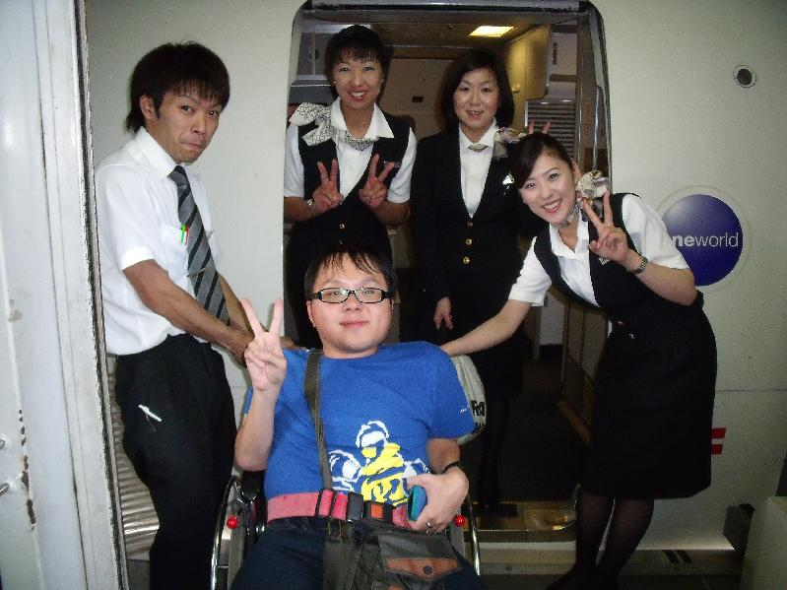
自從2006年，我在網路上認識了君潔，她總是跟我說很多來自日本身障者「自立生活」的故事，讓我既吃驚，又興奮。吃驚的是，同為障礙者，君潔可以出國到日本研修，唸完大學，而我只能默默無聞待在家裡長達二十五年，只因為沒有適合我的輪椅，居住在沒有電梯的公寓。
原本我一直認為自己障礙很「嚴重」，但msn傳來一張張照片，卻讓我充滿希望。照片裡頭許多日本的障礙者，搭配特製輪椅、個人助理，搭乘日本發達的電車路網，照樣可以全國玩透透，體驗接近一般人多采多姿的生活。
當時我就暗自告訴自己，總有一天，我一定要「走出家門」，跟君潔一樣，到日本研修。如果真有這麼一天，我必定會把自己「所見所聞」一五一十的記錄下來。畢竟並非每個人都有機會可以出國，看其他國家的身心障礙者如何生活。
2010年初，日本朋友提供三星期的研修空檔，我真是既期待又怕受傷害。期待的是，自己可以學成歸國，在台灣繼續推動自立生活運動。怕得是自己的破日文，真的可以學到東西帶回台灣嗎？幸好日本朋友非常貼心，請了旅日的華僑，充當翻譯，解決了語言上的溝通難題。說真的，對於日方的安排，我感到既貼心又愧疚，一方面他們曾派遣四位日本個人助理來台灣親自教我日文，但我學的很慢，對他們有些不好意思。二方面又感到溫馨，即使我學的不好，他們還是願意另尋方式，解決我言語溝通上的難題。真的應驗了「只要找對方式，什麼問題都可以解決」的人生哲理。
2010年6月14日下午，我搭乘日本航空的飛機，帶著滿滿的期待，飛往日本關西地區，展開我這一生最熱血、豐富的又難忘的學習之旅。

第一站：日本大阪 夢宙協會（自立生活夢宙ｾﾝﾀｰ）研修

研修日期：2010年6月14日~6月21日
研修行程：關西機場→夢宙協會歡迎派對→夢宙協會經營理念→大阪夜遊→保齡球館→京都電影村→通天閣與日本橋→燒烤店聚餐→前往第二站夥伴協會
主要講師：平下耕三、內村惠美、馬渡先生、陶山事務局長

日文名稱：自立生活夢宙ｾﾝﾀｰ
協會地址：日本大阪市住之江区新北島1-2-1オスカードリーム2F
官方網站：http://www.npo-mutyu.com/

時間：2010年6月14日

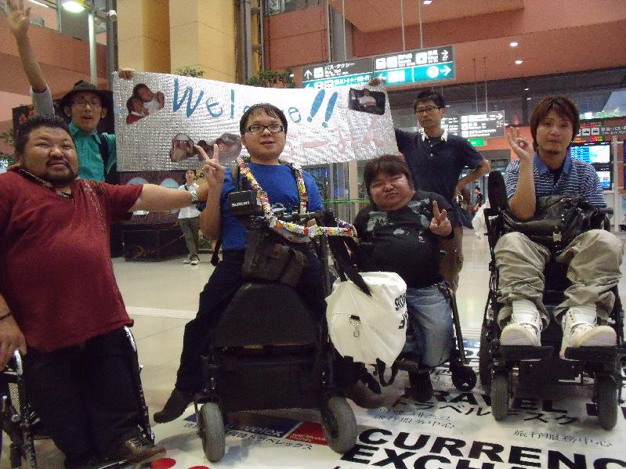
來到關西機場，夢宙協會的大家，早就拉著準備好的布條，引接我的來訪。記得當時夢宙理事長平下耕三曾問我：「來日本想去哪裡玩？」我回他說：「我來日本是抱持學習的心情，沒有想太多玩樂的事情。」平下說：「kimi，作人不要太嚴肅，玩樂也是很重要的研修內容，人除了學習，經驗很多事情是很重要的成長方式。」
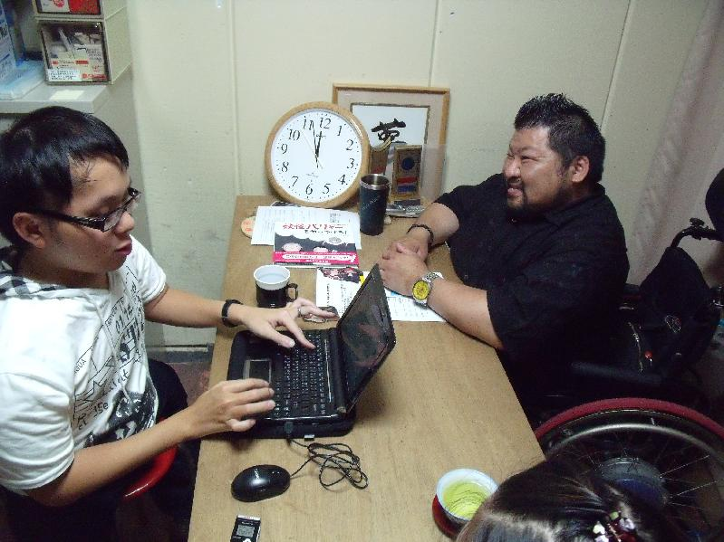
老實說，第一次聽到這論點還蠻吃驚的，過去在台灣，都會覺得「玩物喪志」，何況我們身障者，行動受限，想要玩樂處處不便，實在不敢想像透過玩樂來「成長」了。但想想也是，一般人需要休閒娛樂來調劑身心、解除壓力、增進人際關係，難道身心障礙者就不需要嗎？為何我們的「玩樂」往往要被看作是「多餘」的呢？

時間：2010年6月15日
講師：平下耕三
主題：夢宙協會的經營理念

我認識平下耕三先生已經五年了，2006年在台北舉辦的「中日自立生活研討會」就聽過平下先生感人肺腑的演講。他特別處在於跟我一樣都是成骨不全的朋友，據他本人描述，從小到大也是骨折很多次，甚至有次骨折嚴重到差點致命。雖然如此，平下先生仍是非常有勇氣的男人，除了留性格的大鬍子外，舉凡開車、交女朋友、喝酒，樣樣不缺，讓我深刻感受到他對生活與工作是充滿活力的。
因此這次研修，我特別期待與他相談，想了解他的成長故事，以及如何建立夢宙協會的。我在日本看到很多自立生活協會的領導者，是脊椎損傷者，台灣的脊椎損傷也非常有力量，相較於我們出生就是障礙者的朋友，潛意識累積太多外界對我們的歧視，自慚形穢是非常普遍的現象，要有力量組織一個倡議團體，實在不易。因此我特別期待他的課程，以下就是我的文字紀錄：

夢宙協會已經成立八年了，當初怎麼開始呢？我想要組成自立生活協會，開始是四個人、兩位健全者、兩位身障者，連名字都是一起商討，我喜歡「夢」這個字，希望協會是可以讓大家追求夢想。這裡的理念也是如此。

我們的理念：
你不是一個人，你有夥伴。
堅強、溫柔、快樂，你一定可以。

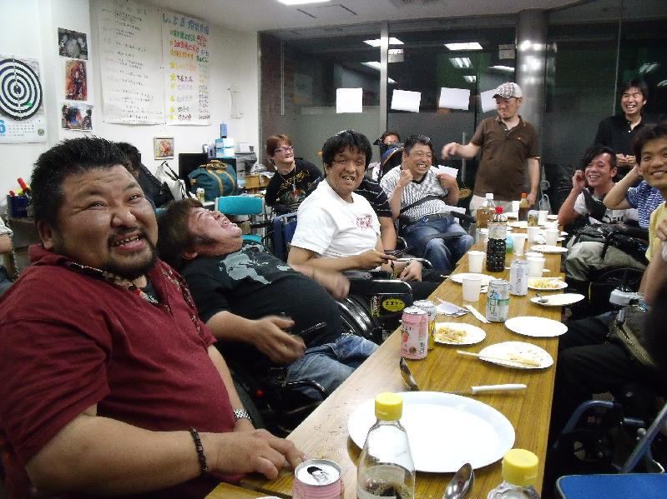
人不能一個人生活，一定要大家支持你、幫助你！不管遇到什麼樣的人，從現在開始要跟別人有連結。即使價值觀不相同，但有共同目標就可以一起前進。你有這群幫助你的夥伴，就能為社會作一些事情。社會上還有些身障者會被歧視，他們的遭遇不能忘記，其中有些可能是你的朋友，要把他們受到的歧視當作自己的事情。並且希望能讓身障者可以在地堂堂正正的生活。一個良好的社會是不管有沒有身障，都不要有差別待遇，且可以安心生活，可以做好玩的事情。每個人的人生就只有一次，要想快樂的事情，有正面的想法。好的夥伴就是，開心、不開心的事情願意說。做自立生活這工作，很重要的是讓自己不要討厭任何人。每個人都有自己的主張、看法都不一樣，這沒有關係，一定要會尊重。
剛剛談到談到夢宙的理念，現在來說明。
堅強：協會是社會運動團體，所以要堅強。
溫柔：對障礙者溫柔，重視每個人的人權。
快樂：無論身處何方，每個人都是開心活著。
夢宙這裡的工作人員有些彼此結婚生小孩，逐漸變成一個大家庭。
協會從開始一開始的四個人。後來加入我哥哥「平下泰幸」，他處理工作很厲害，專門管理派遣。本來他個性是很硬、很安靜的人，來夢宙後變得很好玩。他有一位好朋友，本來在肢體障礙者團體上班，後來說服他一起來夢宙工作，他就是「松倉先生」，他進來夢宙後，極力拉攏健全者。有忠心的健全者夥伴很重要。身為領導者要有很強的理念，才能拉攏健全者，每位健全者，我都會跟他解釋夢宙協會的理念跟想法。包含我自己的故事跟遭遇。要找出一種說法讓健全者聽了會開心有趣的。比如說會跟他們講個人經歷，聊完後再去喝酒。
自立生活協會要做的是，面對障礙嚴重的朋友，要去鼓勵、支援他們。夢宙協會第一個協助自立生活的是馬渡先生，我跟他很早就認識了。馬渡在安養院住了三十年，有跟他商量搬出來居住，然後把他的困難跟大家商量，一定要大家合力協助他。至今夢宙協會協助二十五名身心障礙者成功出來自立生活。
要讓障礙者自立生活，要讓他們過的輕鬆、開心。要讓政府看見這些障礙者成功的案例。夢宙這裡的人最尊敬的是「夥伴」這理念。要陪著障礙者自立，是這裡的人共同夢想。
我在高中時，住在療養院一年，也是造成想做這工作原因。我媽媽在懷孕時，父親曾希望母親墮胎，讓我流產，不要出生。
在西元1970年，日本發生障礙者的母親殺了腦性麻痺的小孩，造成轟動。也是障礙者運動的開端。當時社會言論支持母親減輕刑期，當時腦性麻痺的團體看了新聞，一起出來運動。難道障礙者就該因為障礙被殺嗎？經過他們的社會運動，慢慢的讓社會了解一些觀念。一般父母生了障礙小孩，不會當他是健全者小孩養育，但障礙小孩也是人。把他當作一般人照顧是重要的。爸爸媽媽會這樣想不是他們的錯，而是環境造成，一個人要成長，環境需要改善進步。
夢宙從協助馬渡先生開始，像是我們剛剛去便利商店買東西，早期他們是沒有斜坡的，所以每天去買，還跟店長跟主管不斷遊說，一個月後才改斜坡，雖然這是小事情，但對障礙者生活而言，是影響很大的。剛開始店長看到我們就想跑，好像我們是細菌。但我們主動跟店長說話，因此那一年聖誕節，店長還拿蛋糕給夢宙協會的大家。所以就算是跟大眾打招呼、說話也是很重要。包括辦公室附近的居酒屋、商店也為了身障者改斜坡。但能變成這樣，是大家一起努力的成果，剛開始創協會很困難，大家都不了解，既然要帶頭就要很堅強的理念。領導者要主導權，具有說服力的能力。健全者工作人員也有他們的煩惱的壓力，如果都不去看他們的情況，漸漸他們也會不想做。夢宙協會的原則，來者不拒，離開也不強求。為了讓大家喜歡夢宙協會，我會說很多話，帶他們去喝酒，或單獨與工作人員聊天。不該讓工作人員單獨扛責任。工作人員如果表情皺眉頭，要去跟他們說話、了解。
要多聊天、了解每個人想做的事情、就可以把事情談好，不要一個人工作。如果累積太多壓力，久了會爆炸。我看起來好像沒在工作，但其實每天都在看、觀察每個人。登玉樹他們來台灣，覺得台灣協會氣氛很好，太多事情安排好，也是很無趣的，亂也是一種趣味。如果你活的很快樂，障礙者跟健全者才會靠過來。

領導者具有下列特質最好：
- 好玩。
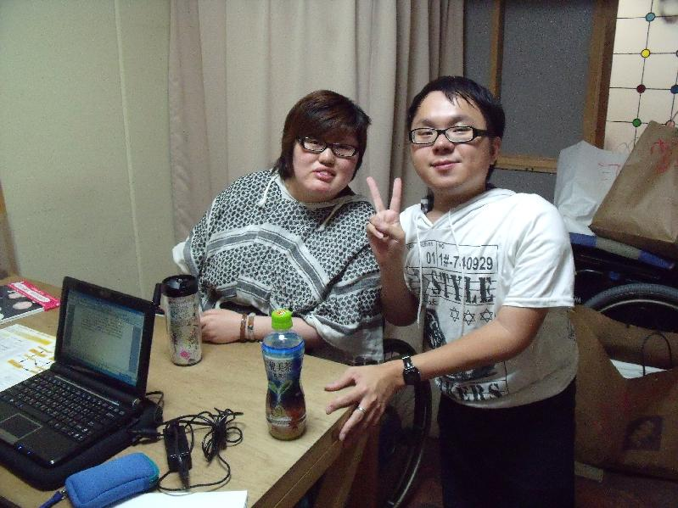
- 有各種社會經驗，人才能成長。
- 有幽默感。
- 溫柔一點。
- 有時候壞一點。

時間：2010年6月25日
講師：內村惠美
主題：我在自立生活協會的角色

惠美是2009年台灣try日本團隊的總召，也是苗栗組的組員。我覺得她是個很健談，又有力量的女性。第一次見到她時，她就滔滔不絕的說著自己在日本從事自立生活同儕支持員的心路歷程。還記得她曾說過，由於自己還年輕，有時遇到年紀比較大的障礙者，會被對方說自己太年輕，不懂世事，遇到這些挫折，心兒會砰砰跳。讓我聯想到台北協會的大家不也是如此嗎？也許我們沒有偉大的社會經驗，堅強的後援支持、了不起的通天本領，但憑著一股「明知不可為而為之」的傻勁努力至今。
所以某種程度而言，惠美的角色，讓我有一種親切感，畢竟年紀相仿，需要成長學習的地方很多，更能理解蛻變過程中的辛苦吧！
以下是惠美的話：

我目前主責：女性障礙者的自立生活，還有作業所營運、夢宙新聞製作、關西地區年輕障礙者自立生活支援。目前是全國中生代障礙者副代表，幫助晚輩的身心障礙者。但是現代的身障者有電車、有制度、有無障礙，有輔具，比較不會想改變社會。早期沒有制度，障礙者要出來很難，會有心情想出來稿社會運動。
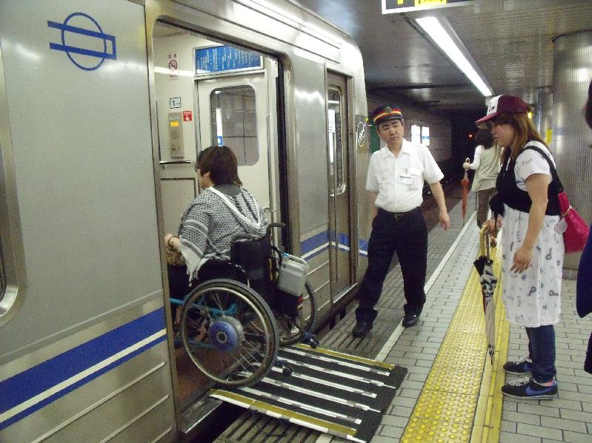
惠美障礙是「腳跟手」委縮，但不是肌肉萎縮，知道這疾病是小學一年級，因為當時跑的比一般人慢，後來去醫院才知道罹患先天疾病。小學四年級，為了動手術進了醫院。一直到二十二歲都待在教養院跟父母家，反覆換環境居住。雖有同學，但學校老師為了保護惠美，沒有讓我參與活動，包括運動會、滑雪。在療養院的生活設備很好，工作人員也很了解障礙者，但生活規則很死，洗澡一個星期才兩次，很不自由。
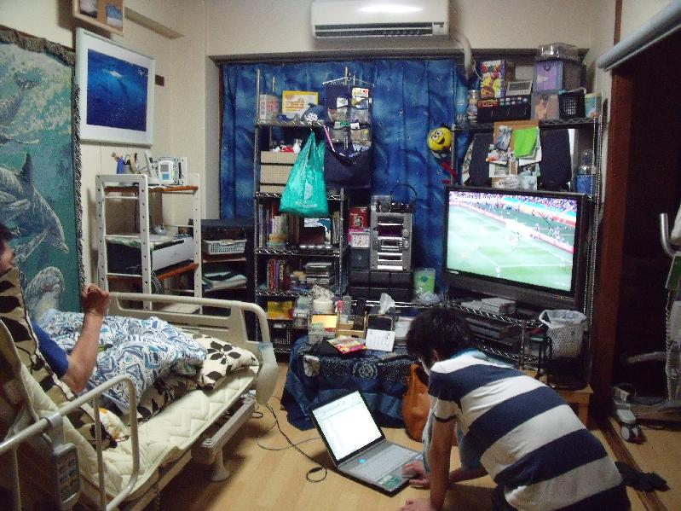
在認識夢宙之前，一直勉強自己生活，強迫自己加油！直到二十四歲，在普通公司上班，得了感冒爬不起來，全身肌肉動不了，然後又再度進去療養院。遇到很多重度障礙者的小孩，陪他們看電視，發現其實人活著就很足夠，什麼人都有活著的價值。
從那時開始想改變，才有今天的自己。後來認識夢宙協會，來玩過一次，覺得夢宙很好玩，很開心，就不作原本工作來這邊。在這裡研修半年，當時的想法，為何身障者一定要進療養院？也思考過身障者為何要自己生活，然後舉辦那些活動？那時不懂。人是為了自由，想做的事情就去作，不該忍耐。使用個人助理後才了解不是什麼事情都忍耐。有電動輪椅後才知道能去的地方有限，為何身心障礙者的父母不在，障礙者就得進療養院，不能自己住？我覺得這很奇怪。
五年前我去過泰國，住在泰國一位農村障礙者，泰國的路不是柏油路，很不方便，家也是木造，輪椅一進去就會壞掉，那女生障礙者有結婚，老公為了生活要每天去工作，沒制度，沒人可以照顧他。連輪椅都很舊，要出去很難。如果在日本不用住在很差的環境，連輪椅都有電動可以使用，還有制度，不用一個人整天在家。泰國環境太差了，讓我覺得很氣，有這個泰國經驗，讓我覺得身障者應該住的舒適才是，不管哪裡都一樣。在夢宙的感覺是，這些活動很重要，告訴年輕障礙者一些話也是很重要，但也要一些經驗，像是我去泰國就是。有這些經驗會覺得社會運動很重要。
作這個工作很重要的是，不要把協會營運當作工作，而是以「為了自己、為了大家」的心態去作。即使一個人也好，去影響他。
台灣的障礙者的運動歷史很少，可以詢問的人少。日本自立生活的前輩相當多，可以支持的人也多。我自己常被周遭的人說：「你好累、很可憐，但這些話我不會理會。把這些經驗跟大家分享。一個社會中的障礙者若沒有笑容，過的辛苦也是環境造成的。障礙者被剝奪一些機會，才會變成很多事情不會。

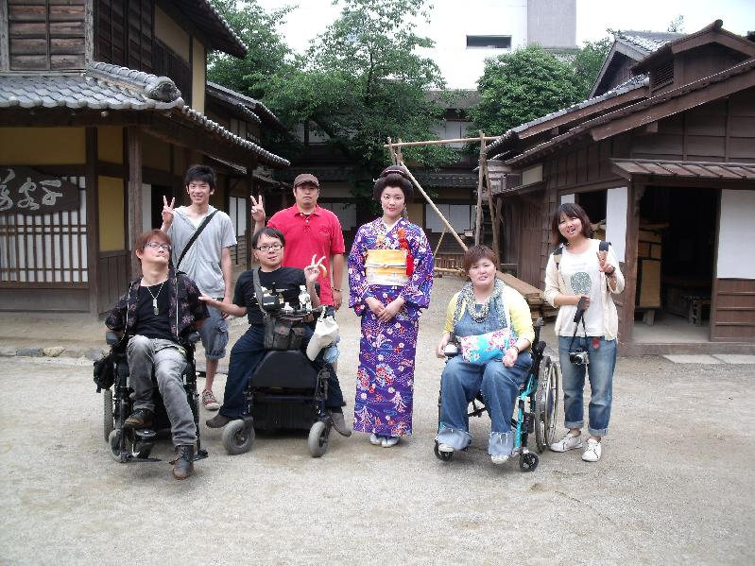
時間：2010年6月16日
講師：馬渡先生
主題：在教養機構與自立生活的差異

我是來日本才第一次見到馬渡先生的，對他最有印象的是，他用「腳」開輪椅，由於他是腦性麻痺，雙手會有不自覺的張力，要控制輪椅很難，只好用腳來開輪椅。有次晚會，他還開玩笑的說，他之所以牙齒掉光，是因為被平下耕三先生打掉的，讓在場的所有人笑翻了。
以下是他的研修內容：
我叫馬渡，現在四十二歲，三十四歲前都在教養院生活。教養院的生活是早上五點起來，六點吃早餐，一星期洗澡兩次，晚上八點就會被叫到床上休息。頭髮是男生剃光頭，女孩子是剪短髮，衣服是寫名字，出門只有一年兩次，而這些規則都是職員去訂定，或按照他們上班時間去訂定，這種生活我過了二十九年。我覺得人生只有一次，想要過著快樂生活，因此來到夢宙協會，來這裡幫忙，直到現在。中學時代，平下耕三來療養院，所以認識他。
目前我的工作是到附近的療養院問身障者，想不想自立生活。方式是拿個問卷，問他想自立嗎？用同儕支持、計畫的方式。差不多經過一年，成功協助一個人出來自立。然後帶他們出來走走，人如果出來，就會想打扮自己，從小地方開始，試試看讓他們嘗試。
日本有生活保障津貼，但是也會看家族總收入，這是你要簽名放棄，絕對不拿家族的錢。
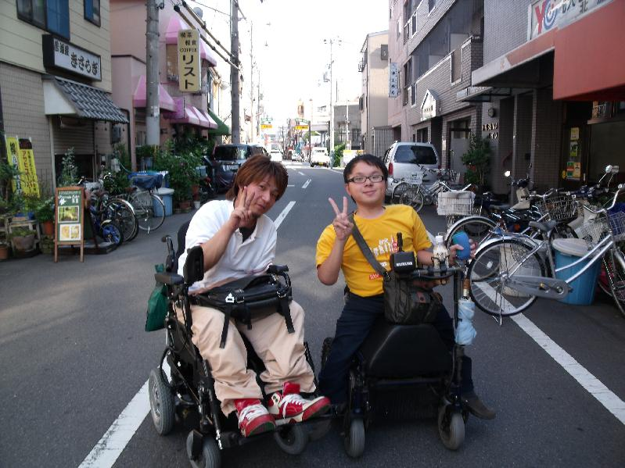
時間：2010年6月16日 下午
講師：陶山事務局長
主題：自立生活對我的影響

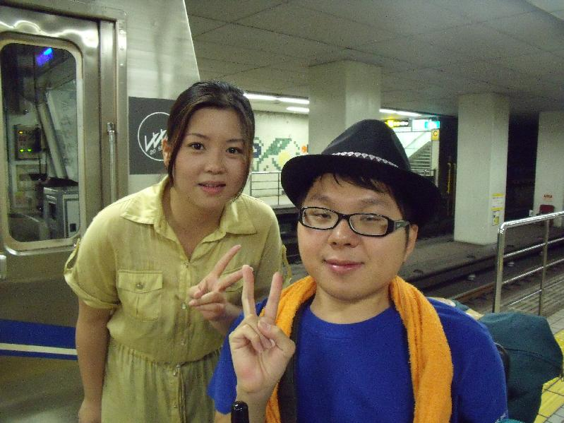
夢宙有一位非常「酷」的先生，他就是陶山先生。我來夢宙協會研修期間，看見夢宙的所有成員都非常熱絡的交流著，唯獨陶山先生總是冷冷的看著大家，偶爾才會看見他的笑容。因此我對他一直感到好奇，原本我還以為他是「外圍」的人，後來才知道他是事務局長（相當於台灣協會的總幹事、秘書長的職位）。
雖然他不苟言笑，但是講起道理來非常具有力量。由於他也是脊椎損傷者，中途變成障礙者，因此接觸自立生活的觀念，需要很長的時間去適應與接受。畢竟過往是凡事「自己來」，現在變成凡事「需要他人幫忙」，心態上的調適是不容易的。這讓我感覺到，自立生活雖然是一種概念，但放在不同障礙情境、程度的人身上，也會綻放出不同的火花。自立生活真的是很有趣的觀念。
以下為陶山事務局長的研修內容：
我今年四十歲，我是重度障礙，十七歲車禍受傷，胸椎受傷，剛開始以為會好，因為不懂障礙是什麼。足足住院四年，醫師也沒有說明清楚，慢慢的覺得自己是障礙者，再也不能動了，沒有想過自殺，也沒想過怎麼活，不知道該怎辦。但想一個人去別的地方，也沒有個人助理，有拜託過護士幫忙，但他們都說很忙，連上廁所他們都說很忙，拜託別人，別人不幫忙，才覺得自己要行動。所以自己就很努力去生活，不能達成的事情只好選擇放棄。我覺得拜託別人做事情是不行的。可是不拜託什麼都做不來，吃飯、廁所、移動，連活著都不行。
一開始覺得坐電動輪椅不好看，會很害羞，會不想讓別人看到。我以前對障礙者是輕視跟偏見，但自己變成障礙者之後，覺得有輕視、偏見的想法是很不應該的。當時認為，一般人可以作到的事情，自己也要能做到。不能接受自己是障礙者足足有四年時間，一開始學習自己從床移動到輪椅，從那時開始想做一點事情，然後去障礙學校上學，去廣告公司職訓，本來想上班的，卻找不到可上班的地方。
這個社會可以容納障礙者生活的空間很少，回想起來，我從小到大看過的障礙者很少，不是因為沒有障礙者，而是社會沒有空間讓他們出來。職訓一段時間後，回到家裏跟媽媽、弟弟一起居住，居家改成無障礙。可是家族對障礙者也不了解，所以生活起來很不快樂，反而醫院比較好過。可是醫院也有很多規矩，沒有自由。後來跟家人說想一個人居住，十七歲以前有一般人生活經驗，所以知道怎麼煮飯、跟人說話，二十四開始自己居住，沒有任何人協助，能做的事情自己作，不能作的事情就放棄。譬如去書店買多拉a夢，書放太高拿不到，我也不想拜託別人，於是就放棄直接回家，這種感覺很不快樂，簡單的說自己的夢想跟希望一點也沒有，一直過這種生活到三十三歲。
可是二十七歲的時候遇到平下耕三，經過同儕支持、規劃後有所改變。一開始聽不懂他們到底在說什麼？什麼是自立生活？聽起來一知半解。後來平下先生要我參加活動，認識一些重度障礙者，他們都用個人助理，發現比我還嚴重的障礙者卻過的比我開心，嚇了一跳。覺得人活著的路很多，這樣也蠻好的。但還是覺得凡事自己處理比較好，也沒想過用個人助理。
三十歲看了電視，介紹可單手開車的汽車，開始有夢想，於是跑去跟平下耕三商量，他介紹我可以改造車子的地方，於是去考駕照。至於為何要有汽車？因為要去別的地方要拜託別人幫忙，有汽車就可以自由移動。但駕照、車子有了後，還是沒有辦法過像樣的生活。三十歲時跟一些朋友斷絕關係，因為常常拜託別人，關係不對等，覺得很累。這時想到平下，他曾跟我說：「有什麼事情都可以找我！」，剛好他當時想創立夢宙協會，於是我想抓住這機會，因為覺得人不能這樣自己活著。試著一起做做看。
協會成立後，沒有馬上使用個人助理，第四年開始使用個人助理，以前放棄的事情，現在不用放棄。從小父母、社會給我的教育是：「自己的事情自己去作。」所以覺得拜託別人是不必要的事情，但夢宙改變我的想法。
我目前在夢宙主要從事同儕支持、自立生活計畫。幫別人規劃自立生活的感覺是，讓一位缺乏機會的障礙者經驗事情，可以帶動他的元氣，可以讓他開心，就像當年平下拉我一把一樣。這真的是很寶貴的經驗，經過這些事情，讓我了解凡事不能光等待。今天可以作這些事情，是從十七歲到現在所累積出來的。有這些經驗才能知道自己要做什麼，人生才有挑戰性。放棄是一件不好的事情，遇到無法解決的問題，要一起想辦法克服，要有夥伴、支持你的人。也要容許自己、別人犯錯。
自己決定的人生很累，但是是自己的人生；被人保護的人生，不是自己的人生。
雖然台灣、日本的社會跟制度不同，但是最重要的事情還是相同，你要問身心障礙者他本人到底要什麼？讓他參與協會活動、多看看，看他自己想不想改變。把「自立生活」的觀念告訴身障者、個人助理、社會大眾，因為這是改變社會，讓社會變得更好的觀念，即使是健全者因為生病、意外變成障礙者也沒問題。因為社會有制度，可以安心生存。『想做的事情就去作』是很重要的。
如果身障者結婚了，個人助理進入關係，要注意關係。如果是我，會跟女朋友說，我需要人力，有人在比較好。包含個人助理進入關係，也要了解你們關係，不然會有很多問題。

時間：2010年6月17日
講師：夢宙全體工作人員
主題：問與答

早上參觀夢宙協會的作業所目的，作業所聽起來好像是「工作」「職訓」的場域，其實並不是，而是大家活動、聊天之用。也跟地方人士交流，並沒有從事勞力生產。
下午是聯合座談，因為夢宙主要研修已經結束了。所有夢宙的工作人員，希望我把心中的疑問，可以一一仔細的問清楚。我最好奇的莫過於為何大家會想在夢宙工作，彼此感情如此融洽？

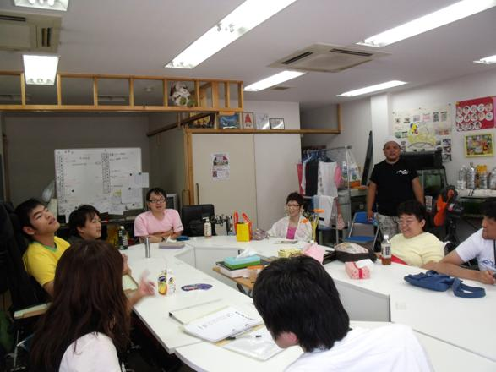
中村先生：「我在夢宙協會八年了。剛開始以打工心態來，沒有想待太久，只是為了賺錢，但其他個人助理會說很好玩的話，會覺得很開心，即使自己做的不開心，但其他人卻很開心的工作，這時會問自己：「為何別人做的很開心，自己卻沒有辦法？」於是開始尋找自己在夢宙開心工作的方式，試著跟障礙者擴展新鮮的話題。」

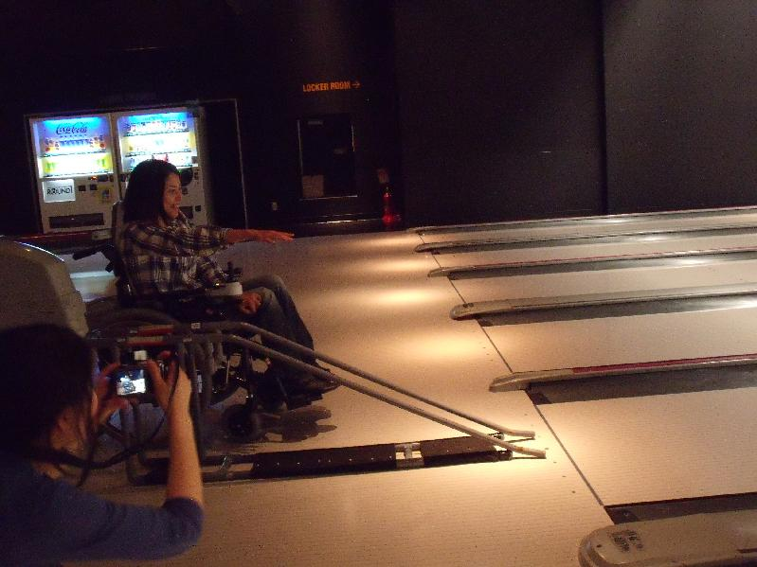
西野小姐：「剛開始接觸夢宙是朋友介紹，於是想來上班看看，覺得來這裡上班很開心。但也有不開心的事情，就像是無法跟身障者溝通，協助技巧也不好。但很多人會跟我談心，講述煩惱的事情。雖然我不像其他夥伴這麼厲害，但其他夥伴可教我很多，就這樣度過摸索期，直到現在。中間發生很多事情，但大家都陪伴我、支持我。」

我：「我想問平下社長，如何使健全者想在協會工作？以台北協會的經驗來說，好像很難點燃健全者的工作熱情？雖然不想這樣分別，但協會的工作是爭取障礙者的權益，跟健全者的直接關係小，很難要求他們這麼投入。」

松倉先生：「我在日本看了很多協會，不過到其他國家是倒是第一次（指台灣），台灣的協會目前只有一家，希望可以發展的很好。其實障礙者跟健全者最大的不同是，障礙者受過很多歧視跟偏見，健全者的夥伴必須了解這一點。而障礙者最重要的是要有拉著健全者的力量跟魅力，要能夠吸引他們，普通障礙者無須這魅力，但自立生活協會的營運者卻需要。雖然協會中的每個人分擔工作都不同，但如果有魅力吸引他們願意接近你，他們會做的更好。夢宙健全者上班看起來很開心，是因為障礙者吸引他們進來的。」

我好奇的追問：「自立生活協會的人都要活潑外向嗎？」

野崎小姐：「我本身也不算是活潑的人，可是跟大家一起工作，為彼此著想，抱持這種心情，還是可以勝任的。作這工作要抱持驕傲的心情。互相承認對方個性，有這種心最重要。如果凡事不商量、跟各退一步的話，是不行的。」

平下耕三：「希望kimi能把日本學的東西帶回去，讓台北的大家有參考的方向。」

登浴樹：「我去年在台北過一個月，覺得台北協會看起來不錯，但健全者很少，去台北每天都有人陪我，可能是作客的關係吧！覺得跟台北的大家相處很開心。」

平下社長：「要承認對方性格，心才會變成一條才會珍惜夥伴，回去台灣後，要去想「協會理念」到底是什麼？像是夢宙有：堅強、溫柔、快樂！！目前夢宙協會理事僅有三人。身為理事長一定要了解自立生活的理念，而且盡力去實踐。至於工作人員有十五位，六名障礙者，九名健全者。」

第二站：
日本東大阪 夥伴協會（自立支援ｾﾝﾀｰぱあとなぁ）研修
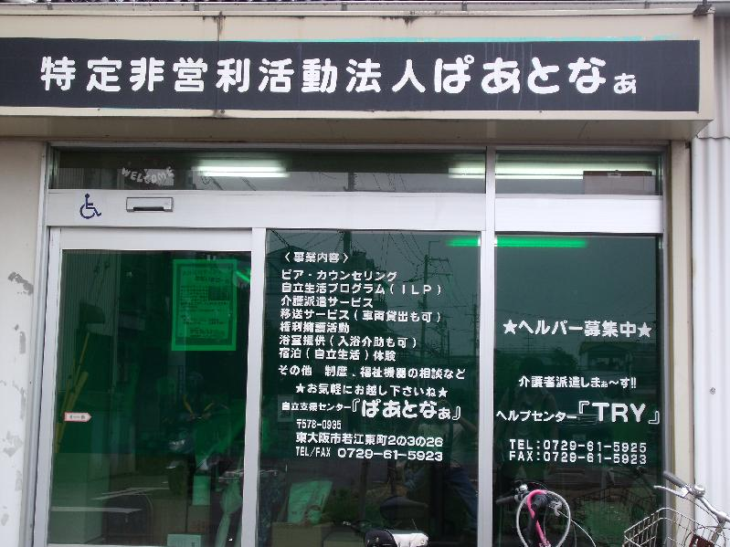
研修日期：2010年6月21日~6月23日
研修行程：夥伴協會辦公室→作業所→奈良公園→東大寺→燒烤店
主要講師：地村貴士、池田勇人

日文名稱：自立支援ｾﾝﾀｰぱあとなぁ
協會地址：日本東大阪市若江東町2-3-26

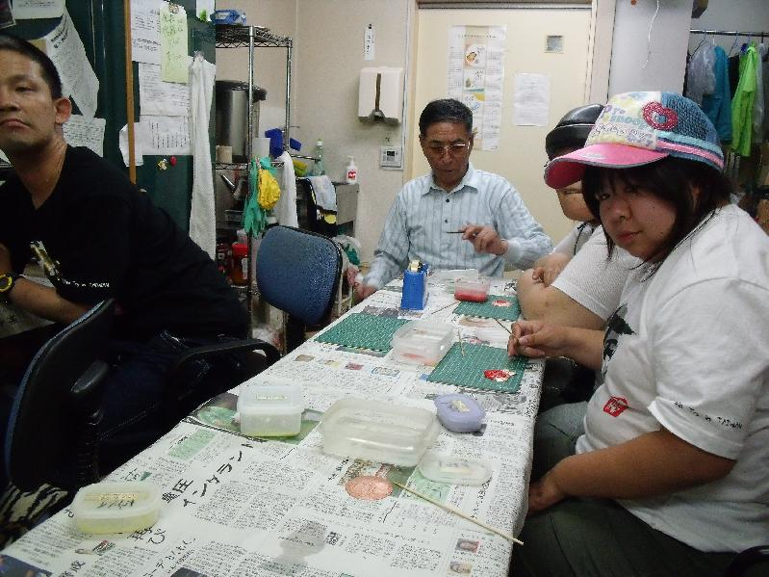
老實說，這次研修的三間日本協會裡，夥伴協會是最能引起我的好奇心的。因為鮮少有國外研修生到夥伴協會過，因此外界對這個協會了解比較淺。而且這個協會原本是心智障礙團體，從中再發展出來的一個分支團體，所以夥伴協會心智障礙者特別的多。
地村是夥伴協會的事務局長，來台灣蠻多次的，曾有台灣夥伴說他長得很像韓國明星斐勇俊。他本身也是脊椎損傷者，聽說是出生時因為一些意外造成障礙，從小就在一般人的生活圈長大，後來才接觸自立生活的。
我個人覺得他是非常有魅力的人，講話輕聲細語，邏輯能力很強，算是文武雙全的領導者。如果要問我，若選擇一位日本領導者追隨，地村會是我考慮的其中一人呢！
夥伴協會也有「作業所」，來來往往的人很多，跟夢宙比較不同的地方在於，夥伴協會的作業所有開辦課程，教身心障礙者、地方人士一些簡單的手工藝品，藉此讓當地的身心障礙者跟地方居民有所連結。因為東大阪算是郊區，因此身心障礙者的交通跟生活較為不便，出遠門的機會比較少，作業所成為當地身心障礙者的聚會的場所，所以夥伴協會在作業所的經營上花較多心思。
由於我到夥伴協會研修時，缺乏精通中文的翻譯者幫忙，因此這段談話，花了我一整夜的時間，用破日文，加上網路的語言翻譯網頁，拼湊出來的，希望跟地村先生的本意不會差距太多才好。以下是地村與池田先生的研修內容：

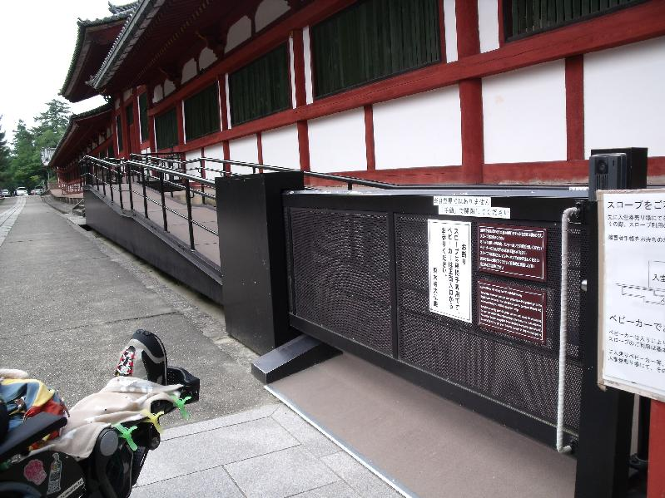
地村：「夥伴協會有很多人，要一個個人溝通很難，不過重要的是，每個人用非常長的時間去經營關係。如果有一方不講自己想法，也要追問。夢宙協會與夥伴協會的目標都是經營朋友。要考慮夥伴的心情，常講互相關心的話。雖然這工作時間是到六點，如果職員願意留下來，我也願意跟她聊天，這是為了建立了解彼此的機會。」
我：「如果女朋友生氣你不陪她怎麼辦？」
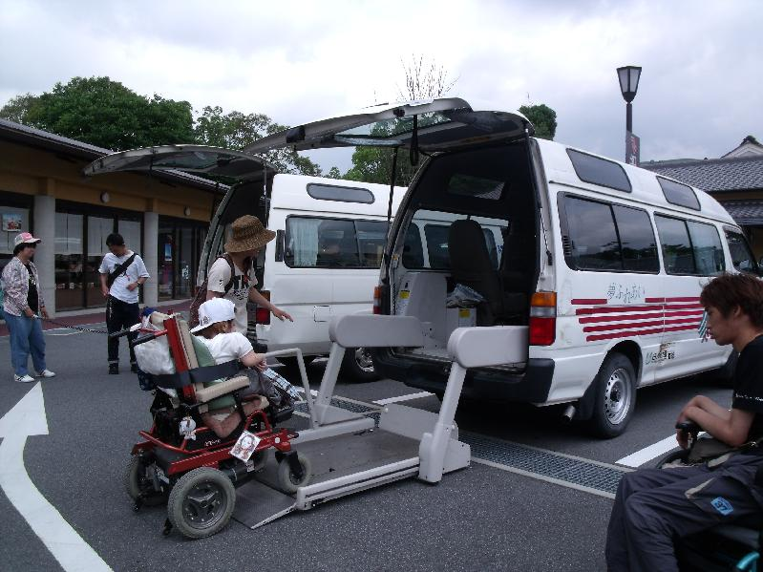
地村：「我會跟她講協會比女朋友更重要，讓她了解社會運動的重要性。」
問：「如果全心投入協會，不會很累嗎？」
地村：「我還是會有自己時間，像是跟朋友出去、買東西。但是工作、與夥伴交流還是非常重要。」
問：「地村先生來過台灣很多次，覺得台北協會有什麼要改進的地方？」
地村：「協會成立幾年了，但參加協會的人好像這幾人而已，我知道台北協會的大家都是很好的朋友，但要跟其他新人有連結，甚至介紹自己朋友的一起參加活動，增進人脈。」
問：「如何增加健全者夥伴？」
地村：「先培養小群的健全者，以這群關係去擴大。」
問：「聽說夥伴協會的同儕支持蠻厲害的，那夥伴協會是如何進行的？」
地村：「因為障礙者的經驗，每個人都很不一樣，而且健全者不能馬上理解，所以原則上是多聽障礙者的話，讓障礙者學習表達自己，別人才可以了解障礙者的處境。」
問：「目前夥伴協會的目標是什麼？」
地村：「目標是為了改變社會，讓重度障礙者也能生活在自己社區中。然後生活過的很有趣，障礙者與健全者一起玩，這是非常重要的事情，因為建立可以交流的平台。」
池田勇人：「早期在日本社會，對障礙者抱持同情心是很常見的，但是障礙者不需要被同情，而是平等地可以生活。如果覺得障礙者很可憐，會消磨障礙者自我成長的空間。」
地村：「當初池田接觸夥伴協會是為了找工作，他的障礙很輕微，從小在健全者社會長大，但我跟他說如果要當個人助理，那是健全者的工作，所以他現在是作同儕支持、自立生活規劃的工作，不要跟個人助理搶飯碗，障礙者有自己的角色與定位。」
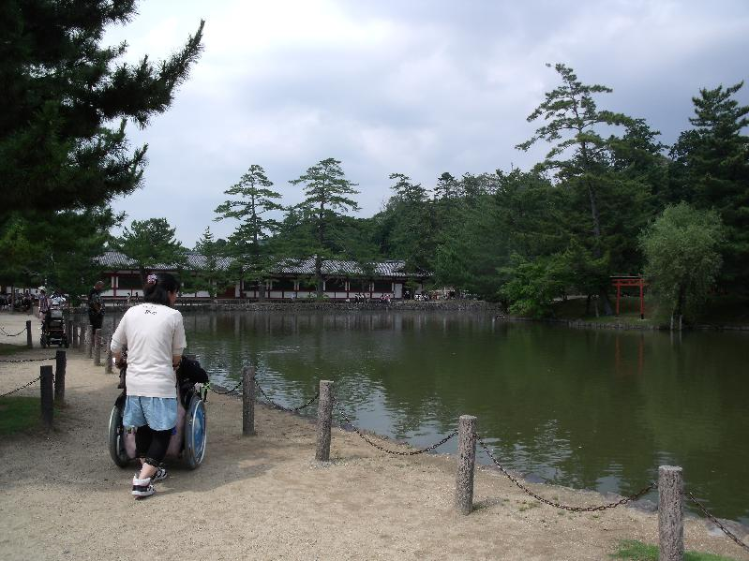
問：「在日本同儕支持方式是什麼？」
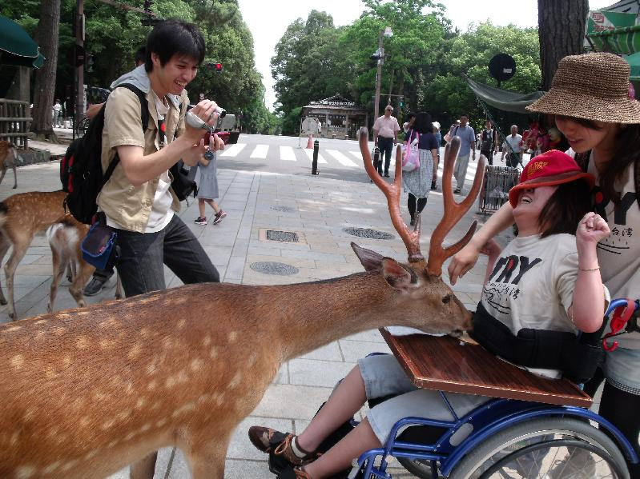
地村：「如果是一對一，那會在一個房間裡頭對談。在日本同儕支持員目前是沒有證照的，不需要有特別資格，政府也沒有支付這方面薪水。以夥伴協會來說，要有薪水有三個職位：第一是個人助理、第二個作業所工作人員、第三是自立生活協會職員，包含理事長、事務局長等。雖然說，自立生活協會很強調理事長是障礙者擔任，但目前光是東大阪就有八個協會是健全者當理事長，並非所有成立的協會都嚴謹遵守。參加全國自立生活協議會的自立生活協會有五大條件：
一、障礙者主導的協會。
二、成員中有五十一比例以上是障礙者。
三、協會要為障礙者權利發聲。
四、要繳會費。協議會用這些會費舉辦同儕支持的課程。
五、跨越障礙服務。

第三站：
日本兵庫縣西宮市 主流協會（ﾒｲﾝｽﾄﾘｰﾑ協会）研修

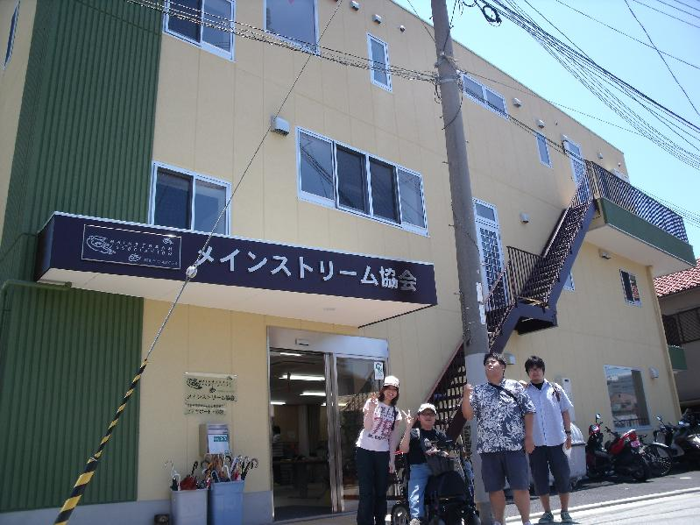
研修日期：2010年6月24日~7月5日
研修行程：主流協會歡迎派對→廉田理事長介紹研修內容→神戶港→KIMI日本演講→主流協會個人助理培訓見習→辦公室課程研修→阪神甲子園球場→手塚治虫紀念館→湯圓溫泉→回台灣
主要講師：廉田俊二、下地勉、藤原先生、沖田大、小谷先生、玉木幸則

日本名稱：ﾒｲﾝｽﾄﾘｰﾑ協会
協會地址：日本兵庫縣西宮市西福町9-3
協會網站：http://www.cilmsa.com/

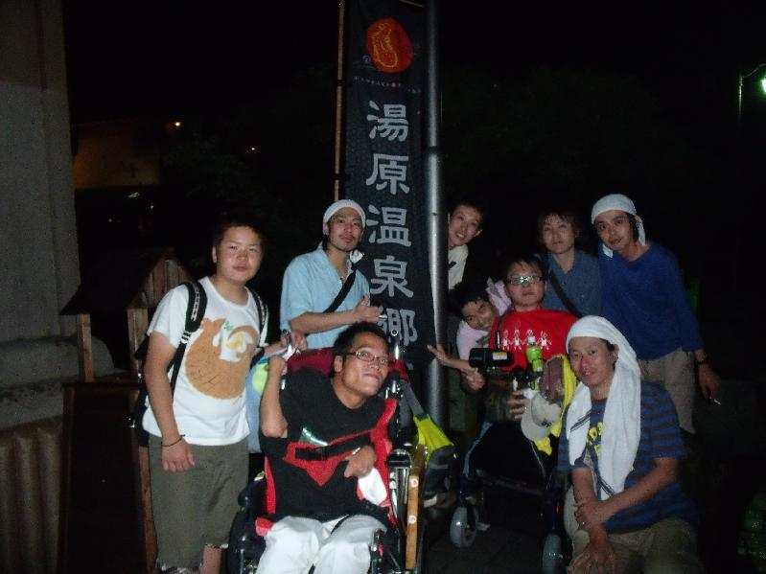
主流協會跟台北的新活力協會交流最多，影響也最深。打從新活力協會成立之前，就一直接受主流協會非常大的幫忙，至今依然如此。他們除了不定期派遣講師來台分享經驗外，也會捐款給新活力協會，使新活力協會的營運有部份資金可以持續下去。
我對主流協會的印象是「非常瘋狂」也「非常好玩」。他們相當自豪自己是「日本第一」有趣的自立生活協會。早在1986年，主流協會的理事長廉田俊二先生，就帶著背包到處旅行，推著輪椅、搭乘電車往返大阪與東京之間，藉由TRY的活動，宣揚無障礙設施的重要性，更以行動證明身心障礙者也有參與社會的可能性。都可以推著輪椅健行、睡在野外、當一位輪椅背包客，還有什麼困難是不能解決的？
有一件事情至今仍讓我難忘，在我回國前，主流協會的朋友，為了使我了解日本文化，特地開夜車（復康巴士）從晚上十點半，開了近三小時的高速公路，到一處著名的溫泉泡湯。這座溫泉有名之處，在於「男女混浴」，所以看得到男男女女全身裸體的泡湯。可別認為我享盡眼福，因為太晚，加上水蒸氣，其實看不到什麼玩意，況且溫泉是男多於女，一點眼福都沒有。
我之所以印象深刻在於，他們為了讓我「體驗」泡湯樂趣，竟然可以花兩三個小時開夜車，只為了半小時的泡湯。加上回程再開三小時，等回到主流協會辦公室，其實都天亮了。而他們很多工作人員，一大早還有其他行程要忙。如果是在台灣，大概會被嫌麻煩，身體都這麼不方便了，這麼晚還不睡覺？雖然說，因為我是短期研修，他們會特別招呼，但仍然讓我很感動，
廉田先生曾經跟我說過，「信念」與「行動」在社會運動中最重要。也是很多NPO（非營利之公益團體）組織缺乏的。在台灣，我曾經上過行政院課程，當時有位講師曾說：「台灣NPO團體，往往是有想法，沒作法。」我非常同意這個說法，我們有太多理想，但缺乏「行動」去真正落實，或者我們缺乏「可行」的計畫去落實，甚為可惜。
正是因為廉田先生與他的夥伴，有非常強烈的信念，使得他們協會發展的很好，規模日益壯大起來。後來還幫助亞洲的台灣、蒙古、尼泊爾等國家成立當地的自立生活協會。
聽說主流協會早期發展受挫很多，又遇到1995年的阪神大地震，辦公室毀壞，差點關門大吉。但他們還是保持信念，堅持的走下去，最後找到很多夥伴，摸索出最合適的發展策略，一步步的將主流協會所處的兵庫縣西宮市「地方制度」建立起來。
主流協會的人，很會玩，也很會做事。玩樂帶給人希望與動力，做事帶來責任與成就感，這是主流協會朋友給我的體悟。

時間：2010年6月25日
講師：廉田俊二
主題：主流協會的組織

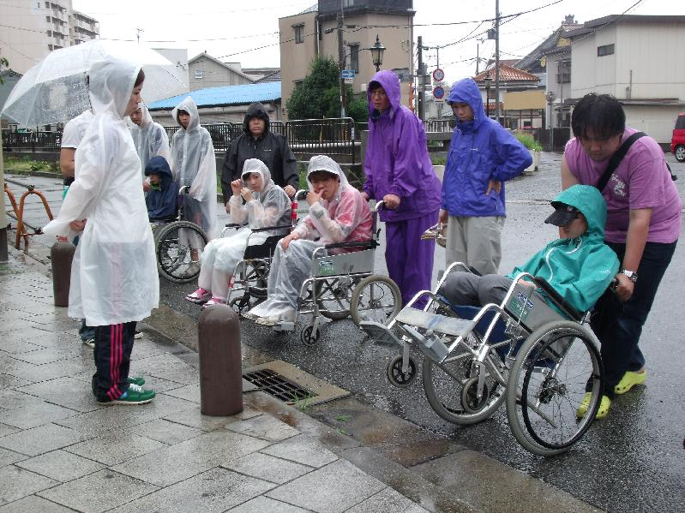
在主流協會中，「人際交往」是最重要的，這跟外面一般公司、協會很不同。什麼地方不同？是整體運作。簡單的說，主流協會為了使障礙者法律、制度的建立起來，因此要跟政府作各種交涉，有時會跟會員一起去爭取，所以人際關係有所不同，因為是協會整體行動。
一般公司為了賺錢，有社長、職員等階級關係，形成一種三角形的關係，主管階級很少，下面職員很多。但主流協會的理念是每個人都是社長，彼此相連，圍成一個圈圈，這團體互相信賴最重要。一般公司有上下班時間，但主流沒有，大家下班還是一起過生活。像是吃飯，要盡量跟大家一起吃飯。然後對人要主動，譬如「一起去吃飯吧！」如果被拒絕，那在去找其他人，從兩人相處中建立關係，關係會越來越好。
來日本研修，希望kimi多體驗日本文化。例如一起洗澡！在日本，一同洗澡代表一種信賴關係，如果連洗澡、泡溫泉都可以，表示彼此的友誼很深。還有日本人非常重視準時。要特別注意！
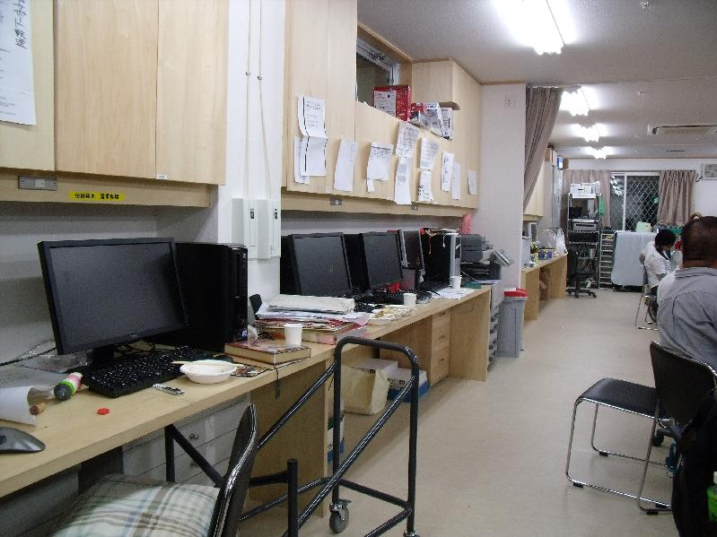
要建立關係，彼此了解很重要，一定要主動介紹自己。光是問別人問題關係會好不起來。別人知道你是怎樣的人，才可
以放心的跟你交往。
在日本的介護制度需要二十小時的研習。第一天講課、第二天個人協助、第三天輪椅演練。身為團體一份子要有認知，不管是政府的法律、制度，乃至於協會的人事改變，都會隨著時空有所更動，但協會的運作不能中斷，這時團體凝聚力很重要，即使大家減薪也要工作下去，抱持這樣的信念。

時間：2010年6月27日
講師：藤原先生
主題：障礙者的社會運動

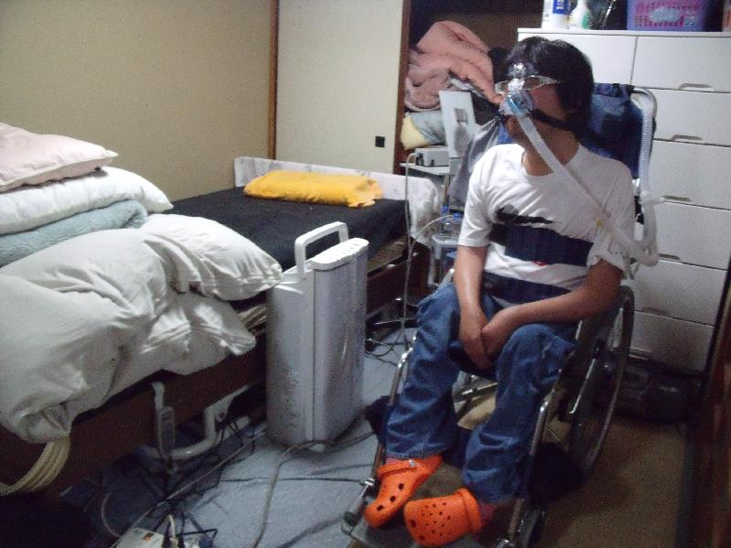
第一次遇見藤原先生，我感到非常驚訝，心裡有個聲音說：「天啊！如此重障的朋友，竟然也能自己搬出來居住。太強了。」由於他是肌肉萎縮症的朋友，需要二十四小時使用呼吸器，不然呼吸功能受限，將越來越沒有元氣。所以他總是帶著面罩呼吸器生活，大概只有吃飯時才會暫時拿下來，我曾經問過他：「藤原先生總是帶著呼吸器，若交女朋友，接吻會很不方便，那該怎麼辦呢？」他開朗回答我：「我沒想過這個問題耶！但如果真的有女朋友，會跟她討論方法，總是有方法解決的。」
對藤原先生而言，呼吸器是他身體的一部分，就好像我們的四肢、眼睛、嘴巴一樣，自然地存在，並不會感到「有礙觀瞻」，我相當佩服他的樂觀與開朗。原本我一直認為肌肉萎縮的朋友體力都很差，不能熬夜，但讓我吃驚的是，藤原先生連續好幾天熬夜都沒有關係，甚至與我一同徹夜去溫泉泡澡。當時正值世界盃足球賽，他也和我一同熬夜看轉播，非常有體力。我想跟他注重保養，長期配戴呼吸器必然有關。
我很希望台灣的環境，未來也能支持像是藤原先生這樣的身障朋友「自立生活」。
以下是他的課程內容：
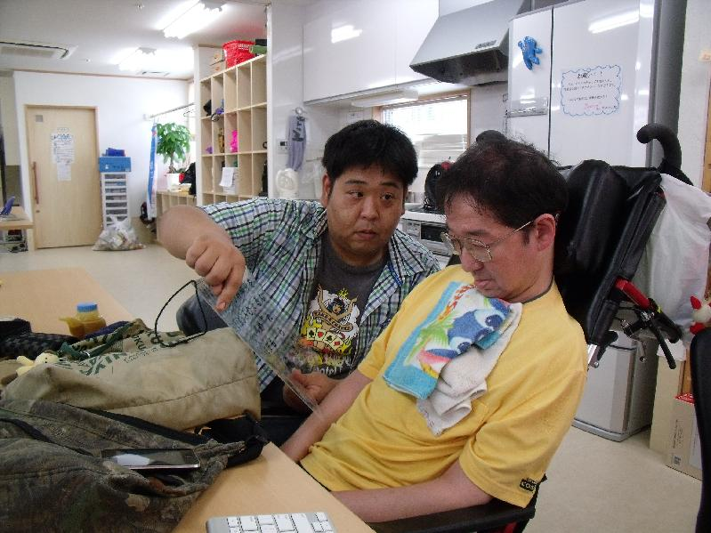
今天我想講的是西宮市的介護運動，在2003年西宮建立「介護制度」，當時以主流協會為中心，成立一個會議，也包含主流協會以外的團體及個人，這種會議叫「西宮市介護制度委員會」。這會議除了爭取介護制度外，也包含公共設施的無障礙、地鐵站增設電梯，參與這會議的全是西宮市身心障礙者，共四十多人，每個月一次。
一開始西宮市政府也不採納委員會建議，但不斷交涉，不斷拜訪，讓他們答應為止。因為接觸是底層的公務員，透過不斷去拜訪，他們無法應付，只能請主管出面協調，達到與政府高層溝通的目的。主流協會有位下地勉先生一開始自立生活，卻沒有相關制度輔助，所以他自己不斷去跟政府交涉。政府當時也會打發下地先生，要他去住在機構，但下地先生會說居住機構的困難，且自己有選擇生活方式的權利。
二十年前主流協會就跟政府交涉了，2003年以前，日本政府想創造一個不適用的制度，且是不適用身心障礙者自立生活的制度。為此2003年1月全國身心障礙者會聚集在東京進行抗議，阻擋了這制度的開展。
當時西宮市的介護制度最多一位障礙者只有三百小時，對重障者而言根本不適用。也因為介護時間瑣碎，很多打工兼職的人也不想做了。以我來說，合理的情況是二十四小時都有人，因此像是我這樣的重障者，會常常聚集起來討論會議，商討方式。剛開始只有三、四個人去交涉，政府一直跟我們說沒錢、沒辦法。但佐籐先生跟下地先生非常努力的交涉，我自己也深受感動。一個人障礙程度輕重並沒有關係，重點是「想過一個人生活」的信念，慢慢變成二十人一起去爭取，進去交涉會議，二十雙眼睛盯著他們看，讓政府官員感受你的信念。
作為自立生活協會的夥伴，抗壓性必須夠高。透過交涉人數增加，與你交涉的政府層級越來越高。也許你會問，這段期間我們如何生活？我們擁有一些政府給予的年金、生活保護費等，透過這些生活著。
由於交涉一直沒有重大成果，當時大家有最壞的打算，如果沒有交涉成功，就睡在政府辦公室，被抓去關也沒關係。不過就這亮出王牌前，於是「支援費」的制度建立起來，但是大約三年後又有改變，因為制度太好了，使得很多人想搬出來居住，政府預算開始不足。於是2006年日本政府想把老人、身心障礙者制度併入，變成身心障礙者必須「自我負擔」金錢，造成越是重障者花費越高。
而所謂的「老人介護」是什麼樣子呢？是為了減輕照顧親屬壓力的制度，跟身心障礙者自立生活是很不一樣的。所以2006年大家又再次到東京聚集抗爭，但西宮這裡沒有受到影響，因為在2003年交涉時，西宮市政府已經談好不去作改變。2006年改名叫「身心障礙自立支援法」。
最近又到了議員選舉，像是今晚我要去拜訪國會議員的候選人，雖然他當選機率不大，但還是有必要去拜訪不同政黨的候選人，這樣即使政權輪替，制度也不會有太大的變動，並且爭取支持。雖然日本身障者制度很好，但是如果不持續爭取，制度還是會因為無人監督而變差，因為沒有人重視。像是日本有120個自立生活協會，但真正有社會運動的卻不到一半。
目前「歧視禁止條例」是兵庫縣目前想通過的法律，很希望擴展到全國，一樣是委員會一個月討論一次。主流協會有個叫太田的先生，他是腦性麻痺，他想坐飛機到中國大陸，結果往新加坡的飛航人員拒絕他登機，理由是他言語不清楚，無法溝通。
如果自己一個人可以坐飛機，沒有辦法自理者，確實應該告知航空公司事先準備，但是如果不需要他人協助者，實在沒有必要事先告知。
因為太田被拒絕，所以不斷交涉，航空公司本來想付錢賠償了事，但這件事情不是個人問題，而是所有身心障礙者的問題。於是我們去打官司，為了籌募官司資金，還去車站募集金額，結果官司雖然輸了，但是審判長認為太田的確可以自己搭乘飛機。即使表面上我們輸了，卻贏得大眾的支持。這種事情在美國不會發生，因為美國有「歧視禁止法」。像是這種拒絕身障者的事情，最重要的事情是大家一起去改變，即使是個人的事情，也要被當作是大家的事情。「即使是不同身體障礙的人，也要把別人困難當作自己的困難。」
我在2003年參加交涉，開始覺得這工作有趣，我高中畢業後就參加主流協會，也經過他們幫助開始自立生活。十九歲開始自己生活。最開始是想上西宮大學才來接受幫助，看到下地與畑先生，覺得自己也可以自立生活。我覺得主流協會非常好玩，而且想把自己自立生活經驗告訴別人，並且讓別人知道他們也可以，有自信。很幸運的是，我父母沒有反對，因為弟弟也是身障者，父母親要照顧兩個身障者的小孩太辛苦了。我來主流協會有七年了，當工作人員不久後呼吸就不太好，漸漸的需要呼吸器，不過用了呼吸器後，身體狀況反而好起來，體重也增加了。

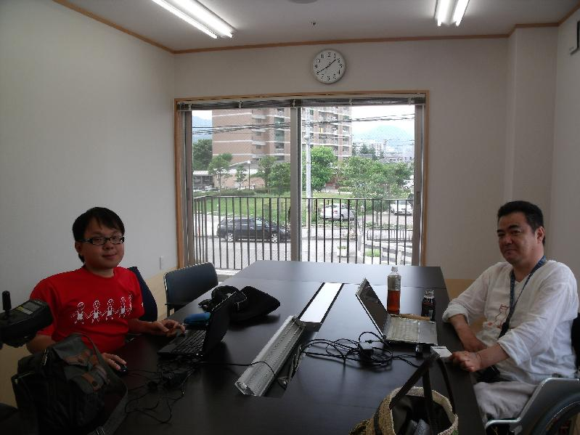
時間：2010年6月28日
講師：下地勉
主題：個人助理與障礙者的關係建立

如果要問我，這次日本研修，使我收穫最多的講師是那一位？我絕對推薦下地勉先生。為何這麼說？因為下地先生講話非常幽默，又懂得以生動的方式比喻自立生活、個人助理的價值。他曾開玩笑的說：「其實個人助理並不是什麼忙都可以幫喔！像是我曾要求個人助理幫我掀女生的裙子，結果沒有一個人願意作。」
我聽了，整個人笑到不行。卻很深刻的了解，個人助理雖然是代替身心障礙者「失能」的部份，以提高自主性。但身心障礙者也是社會的一份子，遵守法律也是公民的義務。
下地先生除了健談之外，他也是一位非常有經驗且謙虛的長輩。不知道是不是文化使然，在日本我遇到的長輩，年紀不乏大我三十歲者以上者，為人都客氣謙虛，彬彬有禮，絲毫感受不到「高高在上」的感覺。或許對於從事自立生活運動的人來講，「謙虛」是必要的職業心態，不然如何將心比心的對待更弱勢，更沒有社經地位的身心障礙者呢？
以下是他的研修內容：
我現在五十一歲，1975年，大概十六歲時開始坐輪椅，因為交通事故頸椎受傷骨折。車禍發生原因是坐在貨車後方，當時去參加神戶祭典，跟同學、學長一起去，本來只能載五人的車，塞下六人，當天下大雨，地非常滑，車子一煞車，車子後方被撞扁，導致我現在的障礙。現在雙手雖可以動，但手指卻不能動，大小便也沒有感覺，需要別人協助。因為這交通事故，在醫院長達八年的治療，又在物理治療的醫院待了兩年。雖然治療，但還是有幾點無法改變，第一不能自己上廁所、第二不能洗澡、第三不能移動到床上、車子上。這三件事情如果做不到，在三十年前的日本便無法自立生活了。
通過物理治療後，接下來是職業訓練，像是製作寶石、電腦課程等等。在二十幾年前的日本，非常強調職業訓練，物理治療後，要有職業自力更生，在那個年代非常強調。
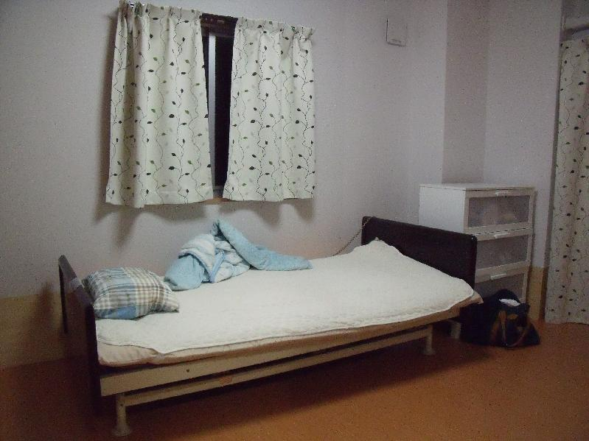
過去強調「凡事自己做」，而現在是強調「自我決定」。為何有這些改變？是因為政府制定一些政策。比方說一個小孩出生沒有雙腳、雙手，難道就不能自己決定生活嗎？直到有個美國老頭，覺得這樣的想法很怪，所以提出另外見解。即使你的身體不聽使喚，但你可以用嘴表達意念，請別人幫你。比方說障礙者穿衣服一小時，請別人幫忙五分鐘就好，多出來時間可以做更多事情。
以我當時情況（二十六歲），一般狀況下，我出院可能回家裏居住，但是家中父母不在，而兩個兄弟又都結婚了，那我該怎麼辦呢？變成要居住機構。當時那個機構有五十人一起住，都是過了二十歲的大人了。不過機構規定很死，好像在管小孩，比方想出去玩，還要機構的主管同意。
但大家都是大人，這不是很可笑嗎？即使你出去也要晚上七點回家，九點關燈。至於為何有這些規定呢？因為有五十人障礙者，但機構工作人員才十八人，人手會不足。中午吃飯十人要協助五十人，晚上更慘，兩人協助五十人。這麼多人，機構人手不夠，將難以管理。我常常利用晚上時間打電話跟朋友聊天，或想煮泡麵吃，機構的人會說：「你這樣別人有樣學樣，其他人都這樣，機構人員很難管理。」我當時回他們：「那你就讓他們吃啊！讓他們打電話啊！」一件事情要「大家都做的到」才是平等。但障礙嚴重者需要別人幫忙，變成不可能。機構如果有人要拜訪你，還要蓋章，像是家人、朋友都得蓋章。但如果是路過機構，忘記帶印章，難道就不能進去嗎？
現在的生活，完全可以照自己的意念去安排。而機構無法按照住民意願生活，而我無法忍受這種生活，於是從機構搬出來自己生活，當時我已經三十二歲。在機構總計六年。不過要回歸社會生活有三大問題：
一、誰來協助？
二、經濟問題。
三、住居問題。

有些人可能會有父母問題，但我沒有父母，這問題沒有。父母通常會擔心，不過會說這種話的父母我覺得沒有責任，為何這麼說？因為父母肯定會比小孩早走，那他們去世後，小孩怎麼辦呢？應該讓小孩有能力在他們不在時也能生活。遺憾的是，這種父母很少。
我曾經以自己作為榜樣，想說服別人，但有些父母會反駁說：「那你可以講話，有些障礙者連說話都有問題，萬一遇到危險怎辦？」但我會說，現在輔具很發達，像是點字板、簡訊、電腦等等，以主流協會來說，會想各種辦法讓父母安心。
其中一個方式，是要自立生活的身障者寫一封信給父母，表達自己強烈的意念。
回到第二問題經濟問題，因為日本有年金、生活補助費，吃飯還好，但人力上需要一個月五百小時，如果要自己支付，無法負擔。剛剛說得生活補助，一個月大約十萬元（日幣）。如果五百小時，現在來算，一個月要一百五十萬的個人助理費才夠。以我當時來說，十萬不可能足夠，當時我每個月跟廉田借五萬元，這樣持續兩三年，這是我二十年前的生活寫照。
一個人自己生活，可以決定很多事情，「放棄」是很可惜的。當時我每星期會去一至兩次跟西宮市政府交涉，要求制定制度，但如果一直是我一個人去，他們會覺得是我個人問題，很任性。
所以會帶兩、三位同樣的困難朋友一起去，變成一個小組，結果去的人越來越多，政府不得不去正視這問題，因為是市民問題，他們無法迴避。1994年西宮政府終於制定地方政策，我們共去拜訪一百多次，持續三年多。這是為了「生存」產生的動力。當時我剛搬出機構，即使要回去也要重新排隊，又沒有父母可以協助，不得不往前走。如果遇到挫折就不想繼續是不行的。很多人因為父母還在，有僥倖的心理。但你一定要考慮，父母不在該怎辦？跟政府交涉一定要強調「自己生活的權利」。還有讓他們看見實例，帶政府官員到障礙者家裏看，讓他們知道、相信他們的情況。
二十年前，主流協會只有二十多個個人助理，其中有少量的志工，但那些免費志工有些本來說要去協助，會說昨晚太累，有派對就不來了。最難過的不是志工不來，而是因為志工不來，生活就停擺了。
現在找無障礙房子容易，但二十年前很困難，當時找了兩百多家不動產公司，重點不在找不到，而是屋主，會說塔塔米輪椅會破壞，或地震來了，障礙者跑不了等等各種理由。但這些是歧視，像是在日本租屋會有保證金，退房時不會全部退回，會保留部份給屋主修繕，屋子壞了也可修理。你說地震也是，1995年阪神大地震，我也活的好好的，但隔壁一個健全者男人卻死了。阪神大地震後，很多新房子太貴，租不出去，屋主只好不挑人。意外造成障礙者租屋成功率大增。

我想問：「當初下地先生為何有勇氣走出機構呢？以台灣障礙者來說，會覺得出來自立生活很困難，外面社會太複雜。」

下地勉：「很簡單，因為居住機構很沒意思。有些障礙者他們會覺得外面世界很可怕，沒想到外面世界有很多好玩的地方。居住機構也沒有交女朋友的機會。一開始自立生活大家都會辛苦的，因為會不安。以前在機構是別人幫你安排，出來變成你要安排生活，但是很多人連要做什麼都不知道。所以主流協會，在剛開始三個月會有段適應期，會有人幫你一起規劃生活。有很多煩惱，如何把煩惱丟掉呢？就是一直玩，煩惱就會不見。對重度障礙者而言，朋友是很重要的，有多少朋友圍成你轉，就可以有多少人幫忙你。不單是玩，不寂寞而已。如果發燒之類的，也有人關心。你認為大小便到床上，會很嚴重嗎？其實不是，隔天只要有人幫你換就好，真正「嚴重問題」只有關係到「生命」的才是大問題。但很多障礙者會把小事情看得很嚴重。如果是我大號到褲子上，我會把他當作是一種經驗而已，不必想太嚴重。」

我：「下地先生的說法很有趣，但是台北協會某些人會說，那是你可以生活自理，你當然不懂我這個重度障礙者的心情。」
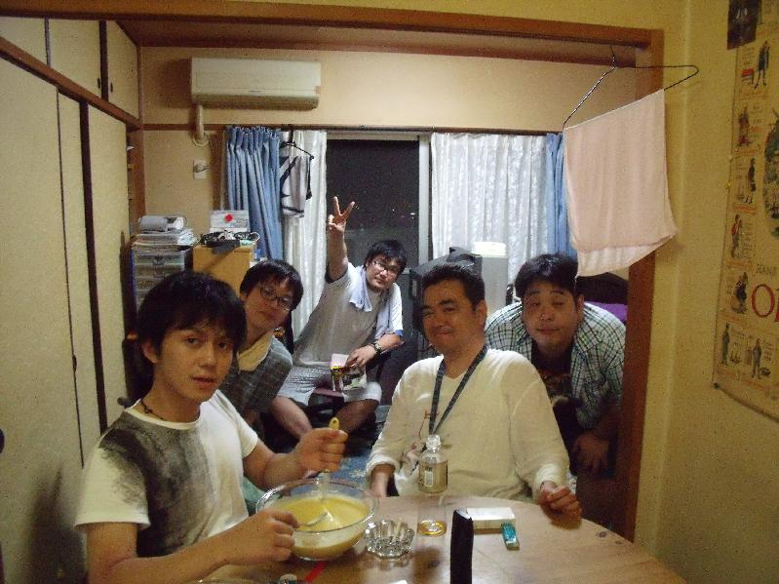
下地勉：「大家障礙不同，不能比較，說傷人的話，這是一種欺負。就像有人漂亮、有人醜，這也是沒辦法的事情。要出來自立生活很重要的一件事情，就是得丟掉自己原本的一些性格。必須堅強，不然也沒有其他辦法。如果不強的話，要自立生活很困難。不該害怕說真話，有天對方成功自立生活了，你協助的人會感謝你。只要是正確的事情，就該嚴厲的說出來，不要害怕對方遠離你，用各種方式讓他們了解你的用心。」

下地勉反問我：「你覺得最好的個人助理是怎麼樣呢？」
我：「尊重身障者想法的人。」
下地勉：「但是如果技巧很不好也沒關係嗎？」
我：「我覺得技巧可以累積。學習！」
下地勉：「那如果他突然不來、遲到呢？」
我：「會生氣。」
下地：「我覺得好的個人助理，是三大重點：
一、尊重。
二、技巧。
三、不遲到。
下地勉：「所以我的經驗是，腦子好的人才能當好個人助理。」
我：「但是聰明的人會想教你，不會想尊重你的意思。」
下地：「所以兩個人都要聰明，不然他很難聽從你的指示。但如果是智能障礙者，個人助理不夠聰明，就很難理解他的想法。真正聰明的人，該尊重你的時候裝傻，該表現自己聰明的時候站出來，譬如說障礙者被人欺負，他要站出來。」

下地勉提供一些「要看聰明與否」的辦法：
- 技巧好不好，
- 想協助身障者的意識強不強烈。
- 有沒有尊重人的態度。
- 有判斷力的人。
- 心腸好的人。

- 技巧：有人適合這工作，當然也有人不適合，手腳好的人練習技巧會變好。手腳不夠靈活的人，你去練習也很難大進步。社會上不會做飯、縫衣服的人也不少。但經過練習還是可以到達好的境界，如果可以達到百分之六十就不錯了，算合格。這五大條件，即使在日本，十個人要找到兩人完全符合就不錯了。但是有三個條件符合其實就不錯了。

- 其中第二點，從事這工作意願強烈與否最重要了。如果隔天要服務身障者，前一天就要準備好睡眠、精神充沛。個人助理是有工資的工作，你有拿到報酬。對於常常遲到的個人助理，在他腦子中這工作，一半是工作，另一半是「善心」。從事這工作很重要的是，看待身心障礙者，要把他們當「正常人」，講話不必拐彎抹角，從心裏把他們當一般人。

- 尊重人很重要，不是個人助理把工作完成就好，而是有沒有想尊重人的心情。

- 假設現在有個自立生活的身障者，他生病了，最好的辦法是障礙者要跟個人助理講我要去醫院，但如果他是智能障礙，又有身體障礙，這時個人助理要有判斷力，替障礙者決定，例如去買藥，或者現在坐車到醫院。甚至叫救護車。這三個選項去選擇，要有判斷力哪個最適合。
假設現在我們要外出，這位障礙者要穿襪子很困難，要三十分鐘，但現在我們要坐飛機到國外，硬要自己穿襪子，這時你要判斷，告訴他時間會不夠。今天我幫你。
現在再提一個例子，今天你跟障礙者一起到十字路口，他要闖紅燈，你會幫他闖紅燈嗎？在大多數情況下，日本個人助理會幫忙闖紅燈。又如果有個身障者，要把煙蒂亂丟，你會幫忙嗎？雖然在日本這不會罰款，但道德上是不能的。這是個人形象問題。雖然你只是幫忙扔，但毀形象的是你。所以障礙者發出的指令，個人助理的確要有判斷力。

- 心腸好的人：雖然工資不高，一小時才一千，但有幫忙到身心障礙者自立生活，他會感到開心，有這種心情很重要。

我好奇的問：「如何讓個人助理喜歡這工作？」

下地勉：「在日本有120間自立生活協會，但最好玩的是主流協會。這裡有趣、好玩，就會想來看看。要讓障礙者變得有趣，協助他的人才會覺得好玩。一般公司，打電腦，一天下來會覺得好累喔！但這工作要讓人覺得好玩。」

我：「如果障礙者內向，不喜歡玩怎麼辦？個人助理也有內向的人吧？」

下地勉：「如果個人助理是內向的人，障礙者要去影響他們，讓他們變得快樂。再怎麼安靜的人，在一個協助狀態下，肯定會對談吧！障礙者總有些事情是健全者不知道事情，要說出來讓他們感興趣。還有障礙者要相信個人助理非常重要。大部分個人助理都是很好，不要老是懷疑個人助理會偷家裏東西，一萬個人可能只有一人是這樣。協助過我的個人助理，大概幾百人吧！但只有遇到兩次會偷東西的人，處理方式就是不再僱用他們。」
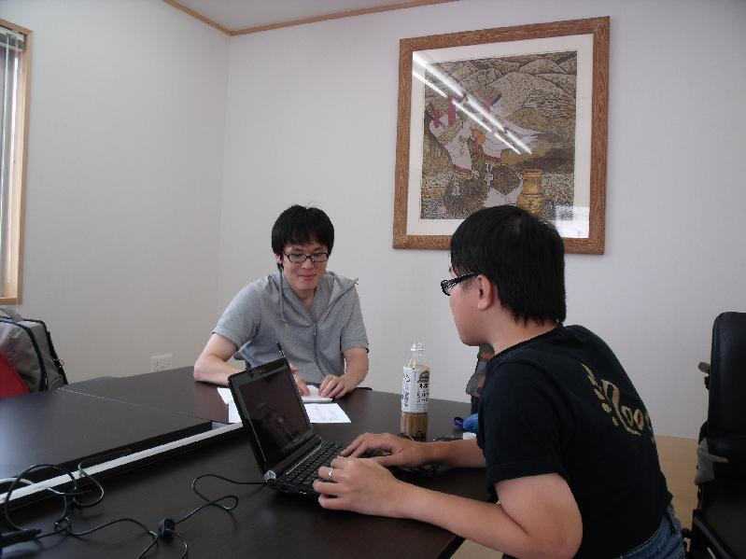
時間：2010年6月29日
講師：沖田大
主題：同儕支持與自立生活計畫（ilp）

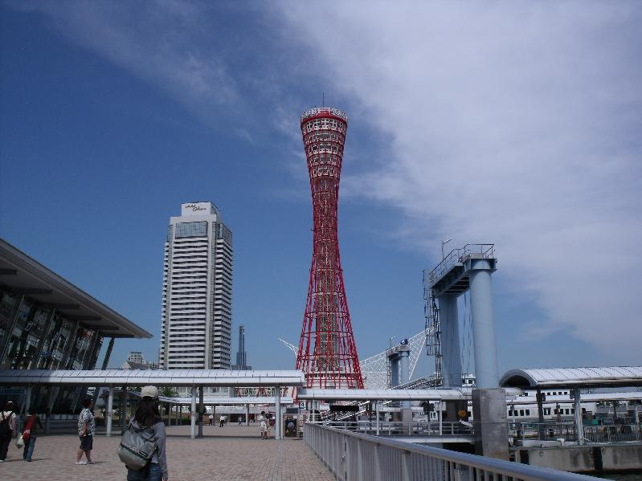
沖田大也是我最早認識的日本朋友之一。2006年沖田大先生與主流協會的其他朋友，帶著一台二手電動輪來台。當時我正愁沒有代步的輪椅可以出門，他們二話不說，馬上送我一台適合的輪椅，自此之後我跟「自由」連上線了，每天出門前，都會興奮的睡不著。那一年我跟著他們第一次逛街，第一次自由自在的走在馬路上，這種感動，就好像一般人第一次開車一樣興奮吧！
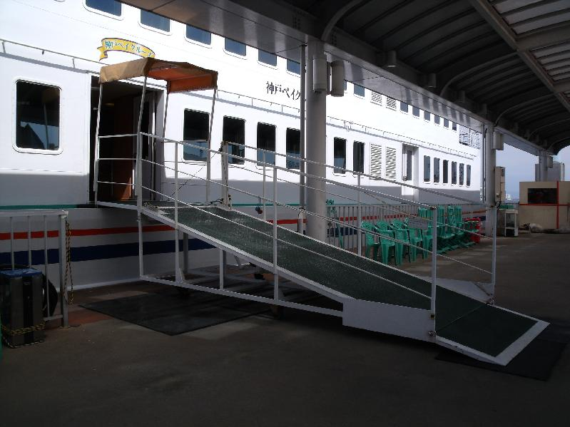
所以再次見到沖田大先生，感到格外親切。想起當年，若非他們費心的空運這台輪椅送我，我必然不能自由自在的在外面生活，體驗豐富的人生。
目前沖田大先生，主要是從事自立生活規劃，幫助身心障礙者重建生活模式。他在協會裡頭，算是個性很平穩的一位夥伴，平常很少有發言，但一旦講起話來，言之有物，個性內斂。主流協會雖然玩起來瘋瘋的，但內斂的夥伴，還是可以自然地找到發展的區塊，讓我見識到，一個成功的團體，如何把「對的人」放在「對的位置」是何等重要。
以下是他的研修內容：

在主流協會裡，ILP（自立生活規劃）非常重要，我們已經做了十六年，其中包含同儕支持與個人助理使用。因為有這個服務，至今有三十幾個人自立生活，有些人是居住在機構中就接受輔導，最重要的是以他們為中心。然後以同樣是障礙者的經驗，相互交流協助。即使經驗不同，還是可以透過談話交流，拉近距離。就像kimi當年從家裏出來，自己搭乘電車、買東西，從小地方開始學起，你有這些經驗，就可以協助其他人逐步的從機構、家裏出來參與社會了。

我問：「如果對方認為我障礙輕微才說風涼話呢？」

沖田大：「最重要的是知道對方為何這樣想？然後讓他知道自立生活是人權，說對方可以接受的話。他們會這樣說，也是因為他們羨慕你障礙比較輕微。如果你希望他們也自立生活，意志要夠強，即使對方障礙嚴重，協助對方自立生活的心都不要放棄。然後想出具體的方案。最好的說法是，讓他們知道居住機構是「錯誤」的，應該生活在社會上，這是非常重要的事情。

要做一個好的領導者，具備各種經驗的人。因為可以講很多事情，別人也能從他身上學到很多。不管多麼微小的經驗，在需要的時候也是有用的。同儕支持是在ilp之前做的，他可以讓你有自信，不會遇到一點挫折就放棄。然後有勇氣經驗事情。

在進行同儕支持時有三條規則：
- 同時的時間分配。
- 對方說話不要否定。
- 保證對方秘密。

其中聽別人講話最重要，不要東張西望，仔細聽很重要。過程中什麼話題都可以談，有困難的事情就要尋求解決方式。

主流協會有兩個ilp方式，一是團體，另一種是一對一的單獨對談。小組的組成，是現在想自立生活的朋友，透過團隊，讓每個成員的勇氣增加，變成可以面對事情。然後再搭配個人助理帶他們出去玩，增加社會經驗。

這裡有一張紙，裡頭是過去主流協會協助障礙者，大家遇到的困難，所整理出來的觀點。

人權部份有十條：
這裡所謂的人權，不是一般社會上所講法律上定義的人權。而是作為一個人，最基本的事情，理所當然的事情。對於一個障礙者來說，沒有被重視是最嚴重的人權忽視。

- 自己想做什麼，可以很清楚表達。這是優先權利。到目前為止，常常是看家人、協助者的臉色過日子。
- 透過他人協助來完成自己想做的事情，對自己的權利。社會上普遍有「不要麻煩別人」的想法，需要被改變。
- 作為一個有能力的人，並且得到別人尊重的權利。因為有障礙，常常覺得自己的能力很低。
- 有冒險的權利：到目前為止都是被父母、協助者保護。
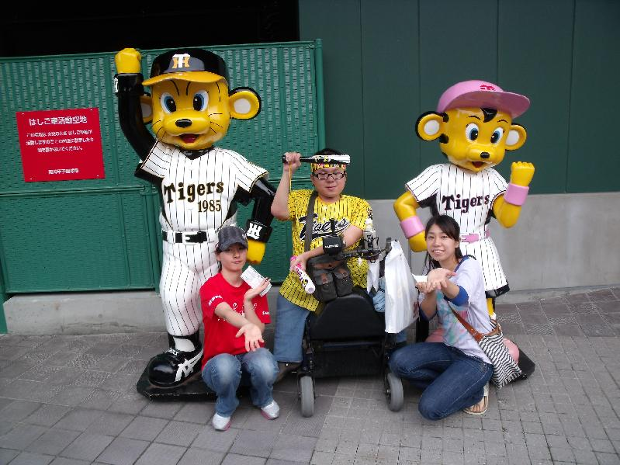
- 做錯事情的權利：往往會覺得做錯事情很傻，能力很低才會。
- 擁有自己想法權利：老師、父母說什麼，大家如果不同意你的想法，會覺得自己很可笑。
- 按照自己想法，有「要」或「不要」的權利：因為不好意思拒絕，而只有接受。
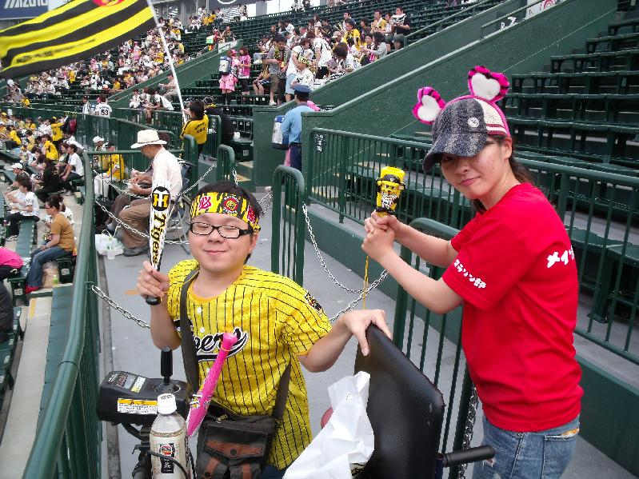
- 改變自己想法的權利（介護者的部份）：譬如你晚上答應要跟朋友吃飯，但突然不想去，你有改變心意的權利。
- 你有權利說「不明白」「不會」的權利：有些人會覺得說自己不會，會被人嘲笑低能。
- 人有放鬆的權利：如果身體疲累，適當的休息是必要的，這不是可以偷懶，說想睡覺，很累，就不去努力，而是找到最輕鬆方便的方式去生活。例如說kimi現在坐椅子屁股很酸痛，那可以躺著研修也行啊！

我們的權利很多，什麼是最重要的權利，會隨著你的情況有所改變。

沖田大：「這些是主流協會的經驗彙整，你回台灣後，要去制定適合台灣的權利。譬如台北協會的阿宏去水餃店吃餃子，結果店員因為輪椅很大臺不讓你進去，就好像不讓你吃飯一樣，這是一種歧視。像是這些權利，列出來後，要實際去作為。為何說下地先生是很好的領導者？因為下地先生連sex的事情都願意分享。從事Ilp最好不要講負面、否定的話，要講的是「經歷」。主流協會小組最常討論的事情是：「人權、戀愛、個人助理」。

另外，如果單一一位障礙者，想要自立生活，就可以從「個人ilp」開始。
第一要務是：學習國家制度，像是年金、生活保護費等等，其中一個是跟大家一起找房子。一天生活日程表、戶政變更等。如果自己沒辦法去執行的人，就跟ilp的領導者一起去執行。像是主流協會三樓有體驗室，也是讓身心障礙者體驗生活用的，之後才不會有不安的情緒。大概有四十幾人接受過這種體驗服務。每個人居住時間長短也不相同，這跟運氣有點關係，因為找房間的時間長短每個人都不相同，有人找房間找了半年多。主流協會的個人助理與障礙者都是居住在協會附近，一來好派遣，二來也好協助。凡事經過服務的身障者都是很重視人權，也願意搬來西宮市。最重要的是確認自己的「目標」，找出最「關鍵」的點。

假設kimi要做ilp。必須要坐作什麼？流程如下：
  - 要成立一個小組。有領者者、營運小組的人。
  - 還有一個主持人，要大家做自我介紹。
  - 集合參加者。
  - 地點。
  - 行程表。
  - 預算。
  - 目標。

但是以上幾個大項中，還是有很多小項目在其中要處理。招集參加者，可以發傳單、對外打廣告。也要找適合這題目的人去參加。例如這題目是輪椅族的，就要找坐輪椅的人來做。你找跟題目不相符的人參加也沒用。目標訂定一開始不要太大，不然會不容易達成。定一些小目標去做。做這個小組對自己跟別人都有好處，過程中經由討論，自然會發酵出方式。像是男生、女生的意見可能就會有所不同，也要多聽不同方面的想法。也可以做些活動，譬如說自己帶背包去旅行，透過這些冒險活動讓自己堅強。
營運ilp的費用，在日本是需要寫計劃書給政府，才有錢拿。也可以從協會預算中支出。場所可以在協會辦公室做就好了。跟政府提計劃書時，如果他們覺得效益不大，要從人權角度去談，雖然是小事情，但對身障者而言是非常重要，他們缺乏社會參與機會，導致「小事情」都很困難。

我：「如果ilp領導者經驗不足該怎麼辦？」
沖田大：「訂定目標時，要注意是否經驗足以解決這個問題。需要ilp的人，多是心理還不夠堅強的人，這時有自立生活經驗的人可以就經驗給予協助。即使經驗不豐富，也可以提供自己能提供的部份。為何強調「障礙者協助障礙者」呢？因為同樣障礙者有相同經驗，所以這經驗很重要。目前還有很多障礙者無法過正常生活，他們在受限的環境下生長，健全者是無法從事這樣的工作的。而這樣的工作最重要的是傾聽別人的困難。障礙者最喜歡人家聽他說話，即使問題沒有解決，光是抒發情緒就有助於日後他的成長。這其中不單是聽障礙者說話，甚至連他們家族的人想法也要聽。另外對外宣傳也是非常重要。讓外界的人知道你過什麼樣生活、什麼障礙很重要。所以要「努力」聽別人說話。然後把障礙經驗說給別人聽。」

我：「如果遇到很灰暗的人，傾聽情緒受影響怎辦呢？」
沖田大：「日本也有很多這樣困擾的同儕支持員，聽到太多灰暗的話了。有個直接的辦法，就是把這些灰暗的內容，轉述出去，請別人一起來分擔。這世界有很多事情解決不了，像是我一年要接受六百件別人訴苦，但真正能解決問題的人卻很少。不過把話講出來本身，就給當事者輕鬆的感覺就很重要了。自立生活協會是「支持」障礙者，而非可以解決所有困難。找方式固然重要，卻也不是什麼問題都可以解決。讓他變得堅強，他才有力量去解決問題。」
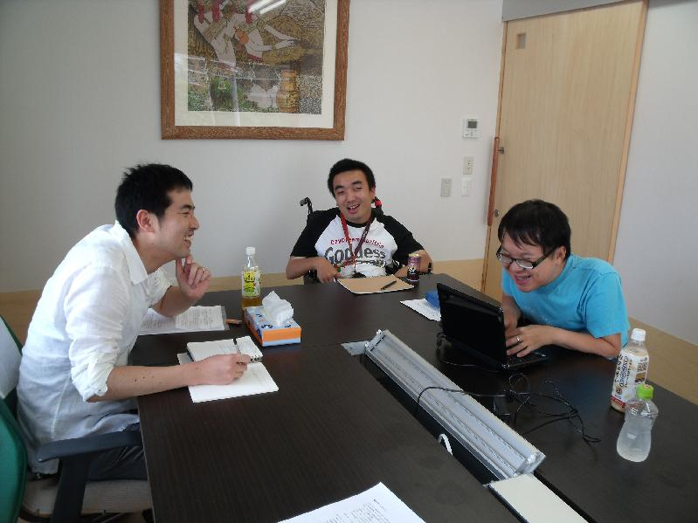
時間：2010年6月30日
講師：小谷先生
主題：健全者在自立生活協會的角色

小谷先生，是這次研修唯一的健全者講師，因此我一直很期待這次課程，能挖一些與健全者夥伴的訣竅。對我們身心障礙者而言，自立生活可以說是一種權益，一種生活方式，稀鬆平常，也理所當然。但對好手好腳，功能相對健全的一般人來說，要如何進入自立生活運動的領域，甚至成為一同工作的夥伴，那其實就是一門學問了。
在台灣的經驗，我總是要花很多心思，讓健全者的夥伴理解我的立場跟困難。同時又深怕他們會覺得我太過本位主義，沒有考慮到「一般人」的立場。說實在，這中間的確有隱形的拉扯，難以磨平。因此，如何讓健全者在自立生活運動中認同我們，融入我們，真的是一大功課。
小谷先生跟其他講師一樣，不斷的強調「樂趣」是吸引一般人進入自立生活運動的催化劑，若僅是責任跟理想，很難長久持續的投入這個工作。
以下是小谷先生的研修內容：
我想先說為何我會再主流協會工作，目前我三十五歲，我接觸這協會是十八歲時，當時參加「障礙者甲子園」活動，那是我在大學的時候。我跟下地先生都非常喜歡麻將，第一次去下地先生家，就是玩麻將，就因為這樣成了好朋友，不過雖然這樣，卻對主流協會沒有興趣。1995年發生阪神大地震，當時我家跟打工的地方都倒塌了。雖然之前廉田先生（主流協會理事長）有問過我要不要來主流協會工作？但一直沒有興趣。阪神大地震後一段時間，就開始當個人助理，也知道一些障礙者運動的事情。
從這些社會運動中，知道障礙者生活上的困難，因此想幫助他們。大學三年期間一直從事個人助理的工作。不過卻一直認為在社會上工作還是最好，所以在外頭工作七年，但再回來主流協會，發現很大的變化，尤其是障礙者變得很多。從下地先生一人，變成五十多人。
像是我這樣變成社員很少，因為其他人像是龍司等人，長久以來都一直待在協會。也有人是從個人助理做久了，升上去當社員。
目前工作人員有二十八人，有十八位障礙者工作人員。健全者工作人員分兩大類，一是派遣員、另種是個人助理。像是我現在做會計。另外有兩百位「兼職」的個人助理。平常會務由障礙者們主導，能夠參加會務討論的，是辦公室的主要工作人員才行。外面跑的兼職個人助理不能參加會務決策。
我們的理念認為健全者不該在這裡工作，因為自立生活協會對障礙者來說，是可以工作的場所。意思是說障礙者做不到的事情，由健全者來做。假設協會有一百位工作人員，會計、派遣的工作人員，應該都是障礙者擔任，但現實上沒有具備這些技巧的障礙者，所以才由健全者擔任。
對外的交涉、宣傳，理論上應給障礙者執行，對內的雜務交由健全者去解決。以主流協會來說，佐籐先生跟下地先生都是很有能力的障礙者，但這樣的障礙者其實很少。這並非說聰明與否的問題，也是人力上有時無法分身乏術。否則會造成對內會務太多，沒有時間再去對外。主流協會當年也跟台北協會一樣，障礙者很多，健全者很少。至於為何健全者會在主流協會呢？是因為這協會非常有趣。第二是因為工作人員想改變社會。然後經過我們努力，制度越來越健全，人也會越來越多。
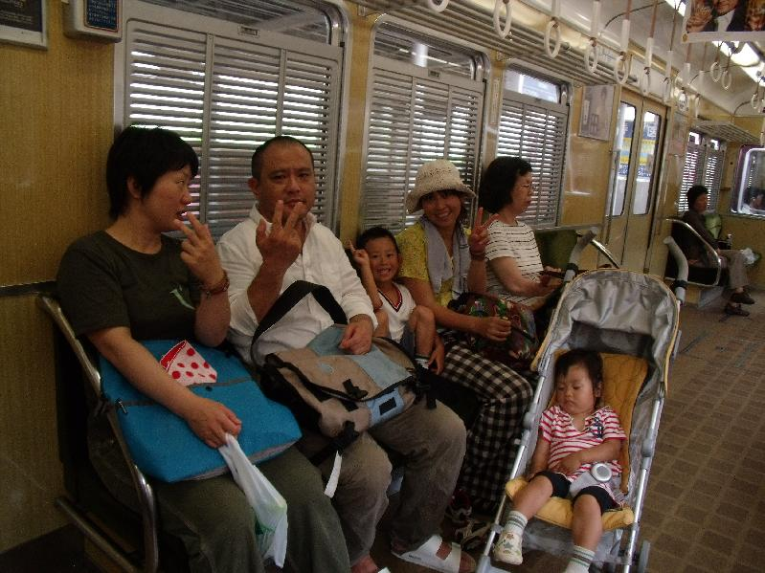
最重要是快樂的心情，有趣就會想留下來。一位個人助理當久了，你就可以問他有沒有興趣當正式的員工？否則沒有當過個人助理，就當工作人員是很難長久的。
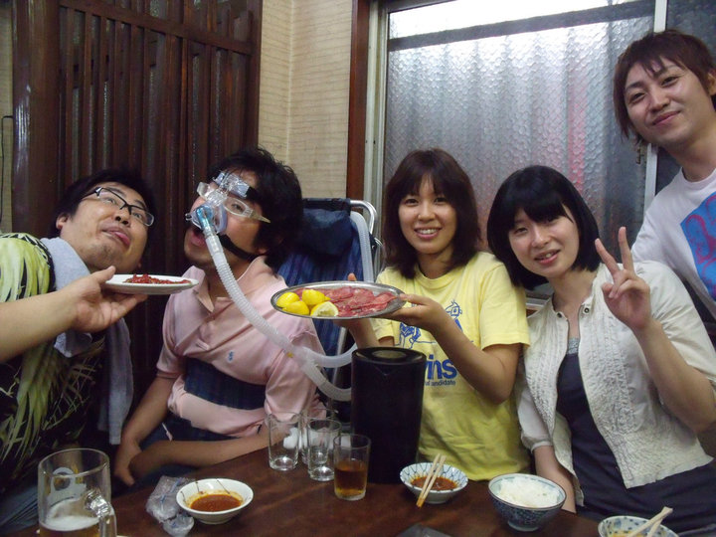
像是「障礙者甲子園」，就是針對障礙者高中生、健全者招募。因為大家都年輕，所以就可以聊天、談未來的想法。經由這樣的活動，全國障礙者可以來參加，他們有機會出門，自然有自信。健全者也可以藉由這活動，了解障礙者。

整體來說，健全者在自立生活協會的角色：
- 像是秘書，幫忙身障者。
- 塑造良好的環境。不管手上有多忙的事情，健全者要跟去，不然會破壞團結。
- 為團結團體而努力。
- 不要把苦悶、疲累傳染給別人，即使累的話也要打起精神。學習苦中作樂。

現在講個人助理派遣員的工作：
主要工作是派遣個人助理，調配時間。不過不單單派遣這一項，還有心理、生活上得一些協助。如果身障者本身能力、判斷力足夠，是可以自己選擇個人助理的。不過前提是一定要透過協會去調派。如果有人自己私下找協會個人助理，要跟他說不能因為自己方便，破壞規則，將會造成制度無法運作。

派遣員最重要的點有：
障礙者跟健全者要有一條心，不然會因為不同立場吵架。要強力宣傳個人助理的重要性，對身障者的重要性。派遣員要做到領導者的工作，帶著大家往前走。派遣員跟障礙者一定要同一條戰線上，如果派遣員只是派遣個人助理，那這個工作任何人都可以做了。
辦公室的人看不到全部面向，所以主流協會，辦公、派遣都是輪替去執行的。這樣也可以藉此磨練工作人員的能力。
主流協會派遣員的主要工作如下：
- 招集「適合」的個人助理。
- 個人助理的研修。包含障礙者知識、協會的宗旨。
- 跟身心障礙者講述租淺得制度、個人助理如何使用等。
- 給個人助理發工資。
- 派遣內容、時間管理。
- 能力要夠。人際能力要夠。

在日本的協會，有些是身心障礙者對外，健全者執行會務，分的很清楚。但主流協會卻是合在一起做事，沒有分開，這是廉田理事長他的考量。台灣的法律，理事長、理事會要透過選舉產生，那麼可以考慮在理事會討論出協會發展方針，未來再怎麼換人也不會背離方針。夥伴間彼此的信賴感在協會來說是非常重要的。

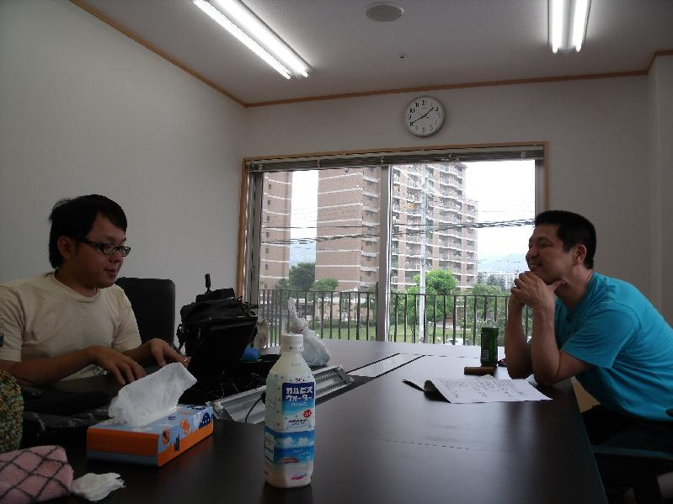
時間：2010年7月2日
講師：玉木幸則
主題：日本障礙者的社會制度

對於硬梆梆的社會制度、國家法律，往往讓人敬而遠之，但是玉木先生卻讓我瞭解到，從事社會運動的有志之士，對於相關的社會制度，仍舊要有所了解，否則一問三不知，很難使人產生對團體的信任感。因此主流協會的玉木先生，就負責對國家制度的研究，以及對外宣傳。團體中有這樣的文材，才能凝聚團體共識，與政府對話，爭取權益。
玉木先生給我的感覺，是十分溫和，文質彬彬的人。他雖然是腦性麻痺，但障礙程度非常輕微，一般行走、與人談話都沒有太多問題。所以自立生活協會，輕度障礙者並非不能參與其中，只要方向目標一致，依舊可以攜手往目標前進。
以下是玉木先生的研修內容：

我是主流協會的副代表，但很少在辦公室，主要參與西宮市內的各種會議，而且經常接受媒體採訪。今天想講日本障礙者的制度。
自立支援法的訂定，在日本先從老人的福利制度。而老人的福利法，是全國適用，而非地方政府有所不同。自立支援法全國適用的。在落實的部份比較薄弱，只有大略說要作，但如何做卻沒有說明清楚。2003年有個制度叫「支援費制度」。這個作法是不錯的，所以使用障礙者變多，國家說經費不足，出現問題。問題在於國家沒有編列預算，造成支出過多。
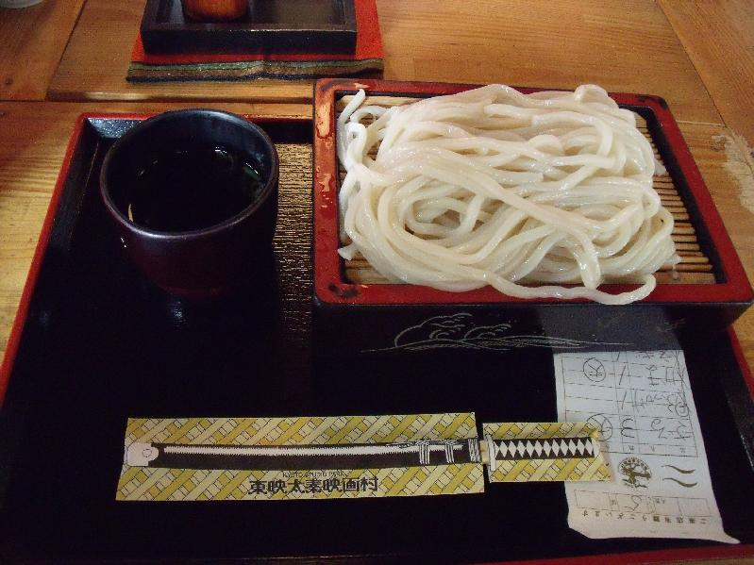
日本老人制度主要是國民年金，日本人到四十三歲要開始繳交年金保險費，一直到六十五歲退休，你就可以享用年金，以年金的錢買介護服務。而老人也只要繳交百分之十介護費就好。這樣政府財政不會負擔這麼大。因此日本政府希望把障礙者跟老年年金結合起來，但障礙者跟老人需求不同，於是全國障礙者一起運動，結果是障礙者運動成功，造成後來的「障礙者自立支援法」。
那麼，老人跟障礙者需求不同有哪些呢？
老人的支援是每個月可以固定的。老人如果本身經濟條件不差，就可以支付很多錢。障礙者的需求差異性大，你必須看不同情況去提供服務。日本跟台灣一樣的是，法律訂定都是大體法條，但細節落實部份卻每個地方都不同。你看畑先生他居住在西宮市，可以得到很多協助，但如果他搬離西宮市，可能很多支援都會不見。去年日本政權輪替，新政權想要把自立支援法廢除，但法律要廢除不是這麼容易，因此希望在四年內廢除，另外制定法律。所以障礙者運動很重要，必須參與會議，讓他們知道障礙者有個別需求。障礙者有需要人力上的支持，政府應該提供相關支持給他，不需要的人就不用，而非齊頭式平等。

我：「法律制度相當複雜，如何讓主流協會的夥伴可以理解呢？」

玉木幸則：「主流協會這邊要懂法律，再根據會員不同情況去跟他個別解釋。我本身有「社會福祉士」的證書，」

我：「障礙者自立支援法當初是如何去訂定條文跟政府商討呢？」

玉木幸則：「我們只能去將自己需求說出來，但條文訂定是國會議員去做的。新的法律名稱暫定「綜合福祉服務法」。目前是國會議員跟障礙者代表會議協商。因為自立支援法出來的障礙者，在全國有一萬三千名障礙者，但是其中有八千人又回去機構。原因是其他地方的支援沒有這麼好，結果變成都是家人協助，不過家人協助的時間有限，最後只好又送回機構。」

我：「聽說日本的障礙者領導者，男性遠多於女性？」

玉木幸則：「日本自立生活協會，女性領導者大約兩成，男性八成。而日本大概有七百萬法定身心障礙者，佔總人口的百分之5.5。在日本必須要有身心障礙者手冊，才能申請「自立支援服務」。除了人力制度外，輔具的補助也很重要。當初制定「自立支援法」時，是開會議，讓國會議員去聽，讓他們去反應基層聲音。並且用「人權」跟「歧視」的角度去講。」

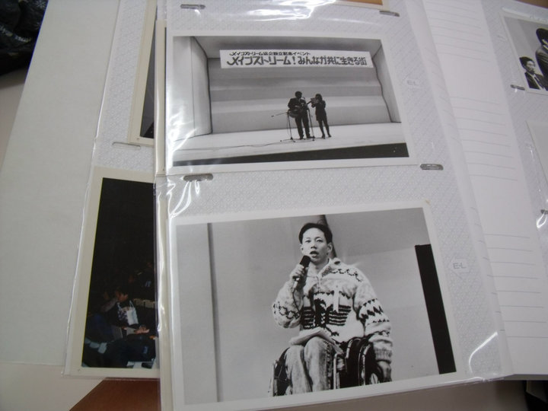
時間：2010年7月3日
講師：廉田俊二
主題：自立生活的價值

廉田俊二先生是一位超級有趣，甚至可以說是卡通人物般的存在。他總是說：「沒問題，一定有方式解決困難」。抱持這種樂觀的心情看待「障礙」這檔事。記得剛認識他，廉田就曾問過我：「如果有一天，發明一種藥物，可以治好你身上的障礙，你會吃嗎？」他接著說：「我是不會吃的，因為我覺得當障礙者沒有
不好，頂多是環境改善，讓我們行動自主就好。」我真真實實的感受到，他的樂觀不是強顏歡笑，也不是逢場作戲，而是真的把障礙當作是生命中不可分割的一部分，不只有接受他，甚至還要「喜愛障礙」。
也許有人會認為，那是因為日本有制度了，也有良好的社會環境，大家對障礙者接受度比台灣更高。自然要有這般樂觀容易的多。對於這觀點，我只能說對了一半。因為日本早期也是對障礙者權益相當漠視的，經過多年努力，才有今天的成就。我們與其羨慕日本環境有多好，不如把心力放在如何改善台灣的環境、法律制度、社會觀念上。
廉田先生，不僅是樂觀、有活力，我個人最佩服他的腦筋，轉得很快，會不斷的挑戰既有的觀念，永遠保持開闊的胸襟，去接受新觀念。也有推陳出新的點子，使協會充滿活力。或許就是這幾點，讓廉田先生在經營協會上，即使遇到挫折跟瓶頸，依然可以山不轉路轉，找到一條活路來。
以下是廉田先生的研修內容：

今天先講自立生活的作用，不管多重的障礙者，協助他們跟「健全者」一樣生活，但社會有太多問題，所以我們要改變社會是最重要的目的。

具體有三方面：
- 提供服務（培養個人助理，派遣出去。找房子。建立生活模式。遇到父母反對，請父母來協會交流。或者各種其他相談。）
- 社會運動（跟政府交涉，去更改、修正法律制度、請車站增設無障礙電梯）如果沒有好的制度，上面的服務也是沒有辦法建立。舉例來說，二十年前障礙者都是用志工方式，沒有個人助理制度。自立生活很難。
- 改變外界對身心障礙者的觀念。這是最難的。從外界來看，障礙者很可憐，很多事情都不能做到，好像垃圾一樣，把這種觀念改變是很重要的。如果社會運動跟服務能結合在一起，障礙者才能真正自立生活。譬如一個障礙者搬家到一個社區，隔壁的鄰居有時就會不喜歡。障礙者要有自信生活，就必須改變社會的觀念。像是自立生活協會主導者一定要是障礙者，五十一以上決策者要是障礙者。目的是讓障礙者的聲音可以佔多數，而非落入少數者。自立生活協會，其實是一個迷你小社會，從協會開始去擴大。另方面也是證明障礙者有領導、工作能力。大家看到這些，想法會改變。

以前我也認為障礙者是要靠自己努力，障礙者的困難不是社會的責任。但是我高中從屋頂上摔下來，受傷了，變成障礙者。後來進入一般高中就讀，不過整個高中只有我一個障礙者，當時沒有電梯，自己會覺得這是我一個人的問題。
當時覺得自己雙腳不方便，也沒辦法。這想法是當時社會普遍想法。後來是參加各種活動，才改變自己想法。要讓大家了解這些事情很不容易，因為要花很長的時間。因此把活動做大，讓大家知道很重要。總結是：障礙者無法融入社會是「社會責任」。誰組成社會呢？社會上每個人有各自想法，這很正常。不過社會上有各種設施、制度，誰制定呢？其實是國會議員跟政府。他們用稅金去建構社會。但他們建構出不完善的社會，我們跟社會爭取權益，並非不合理的要求，而是基於人權。
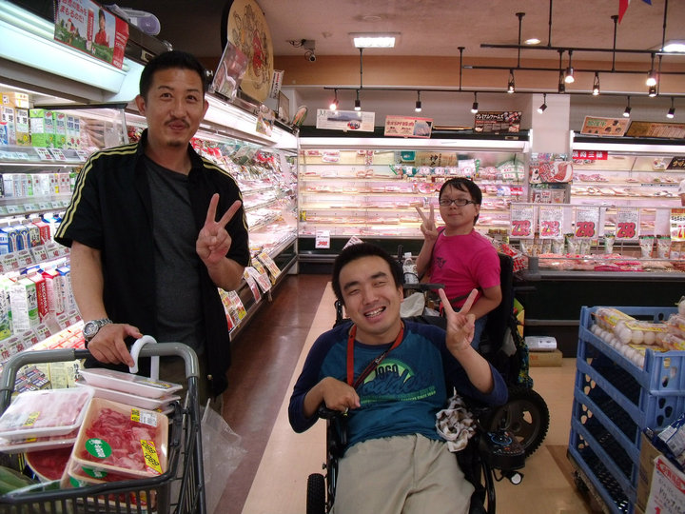
第一、第二要點，有錢跟法律就可以達成，但第三點改變觀念就很難。如果你想結婚，如果對方是障礙者，父母都會反對，具體原因有時說不出來，卻能反映出一般人對障礙者想法。你說沒有電梯，可以靠法律去約束，但是觀念是無法控制的，法律無法控制人的想法。
過去很多障礙者覺得自己很可憐，不過經過二十年社會運動，現在很多障礙者本身不再覺得自己可憐了。
人不是要改變自己障礙，而是障礙者自己要覺得自己很有趣。在日本自己的事情自己做、可以賺錢養活自己、可以決定事情。這是一般人的想法，在美國卻有人提出反論，認為這想法有問題。假設生出來就沒有雙手的人，像是這樣的朋友就不能自己穿衣服跟吃飯，這時就需要人協助，難道這樣的人就不能自立生活嗎？這不是很可笑嗎？
因此透過人力、輔具來達成目的。這跟自己穿上衣服，達成目的是相同的結果。重點在於他是否完成自我意志。這想法聽起來好像是障礙者自己想法，但想想健全者真的凡事都靠自己完成嗎？假設健全者要煮飯，但是米、蔬菜不是自己種植的，而是農夫去種植。社會上的人，也是從四面八方得到協助，例如你要去大阪，你坐電車，電車也是別人製作的。如果人生有百分之一百來說，大概也只有百分之十真的靠自己。差別在於「是不是用自己的手」。

我：「在台北協會有位會員曾說：經由自己手腳來完成事情有成就感跟參與感。對於這觀點，廉田先生有什麼想法？」

廉田俊二：「在主流協會裡，障礙者透過別人雙手來達成自己目的，還是很有成就感。但如果他可以自己做也沒什麼不好。像是畑先生跟下地先生他們有些事情自己做比較方便也沒什麼不好。」

現在講自立生活營運。就是營運自立生活協會本身需要什麼特質？

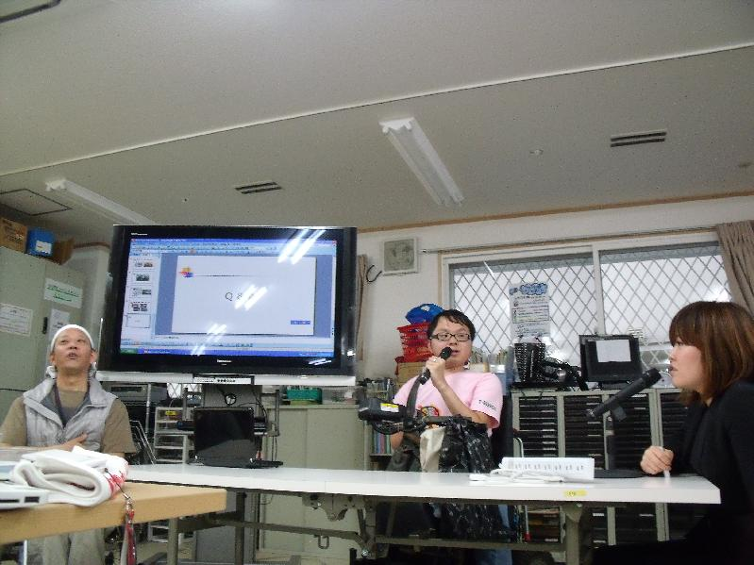
- 懷疑社會一般人的基本常識：

大腦不要太死，要靈活一點。自己的事情，要靠自己獨立完成，才叫是自立，從小我們都會被這樣教導。不過漸漸的我們發現事實未必如此，社會上有太多「理所當然」的事情，要懂得去質疑。
譬如說偷東西是不好的，從社會常識來說這是不好的事情。但奇怪的是，自己重要的東西被家人拿去不會生氣，但被陌生人拿走卻會生氣。為何有這些差異呢？總結是同樣的事情會因為對方身份的不同有所差異。人對自己事物有佔有慾，因此東西被偷了會生氣。為何要懷疑這些呢？其實就是想改變自己的價值觀，我們推自立生活是要改變社會價值觀。把以前社會大眾對障礙者「好或不好」的價值觀改變。
日本傳統上對老年人、前輩有所尊敬，不過我卻認為尊敬是要看人，而非看年紀的。傳統上也認為「一日不做、一日不休」，但障礙者如果沒有工作，難道不能吃飯？所以這句話是錯誤的。像是這種諺語，多是健全者創造的。人類的文化多是健全者創造的，往往沒有考慮障礙者存在，結果變成一條條死定義。不過現在重視障礙者存在，因此要創造新的文化。而這新的文化應該包含障礙者在內。很多文化都歧視障礙者，這些文化讓障礙者無法參與，像是在東亞障礙者跟父母一起居住，不讓父母擔心，就是一種文化，但這種文化存在會讓障礙者無法有自己的生活，是應該去改變的。

- 了解何謂「領導者」：

年輕時，覺得領導者要帶領大家。各種事情都要判斷跟決斷，那時覺得決斷力很重要，然後很受歡迎，這是一般人對領導者的期待。不過現在又懷疑這想法了。我覺得不需要決斷力，因為是大家一起決定去做事，個人決斷力就不是這麼重要。能夠大家好好相處、談得來，才是最重要的。其他像是：
1.服務精神。
2.大家覺得開心，自己也能開心。
3.能夠凝聚向心力。如果出現分歧，能夠讓大家聽進去。有凝聚力。
4.成功不是個人，團體成功才會有趣。

這工作是改變社會的運動，不能用一般工作的角度去判斷。好像到五點就該準時下班。
要有讓大家知道自立生活很有趣。即使有很多麻煩也要把他轉變成有趣的事情去看待。

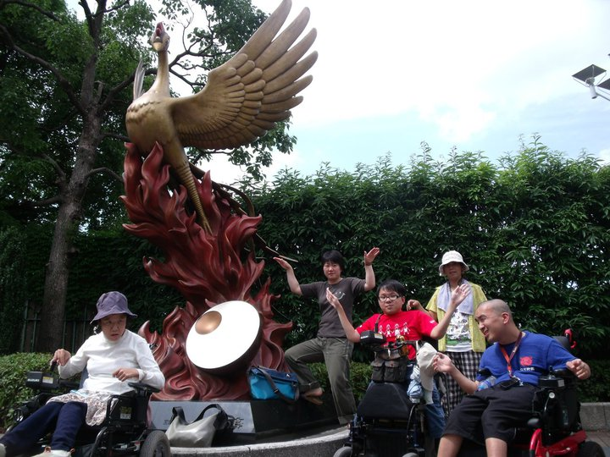
時間：2010年7月4日
講師：下地勉、沖田大
主題：聯合問答

夢宙協會跟主流協會，在判斷一位新人是否要成為工作人員，面試時會問他如何改變社會？方式又是什麼？從中去判斷他是否適合。最重要的是，了解他工作目標，是否跟協會有所一致。
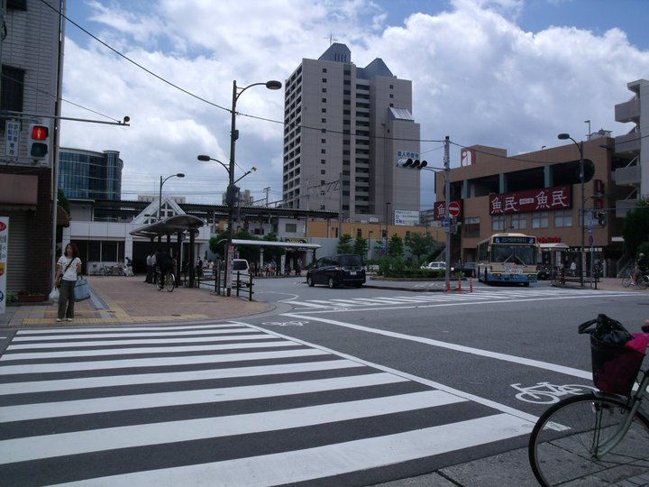
個性、能否與大家融合成一起也很重要。下地曾說過，健全者跟障礙者一樣，並沒有不同。從長時間相處才能知道對方。如果有新進的工作人員，一定要常常交流，增進理解。
日本有一百二十間自立生活協會，大家都是為了「自立生活」努力。自立生活協會最重要的是大家成為好朋友，一個人絕對不可能做大事情，譬如一個人去爭取交涉，容易被人說那是你的問題，但如果三個同樣困難障礙者去交涉，政府才會正視你的問題。
當初主流協會成立時，只有五人而已。全部都是障礙者。當時有三個健全者的工作人員，而且全部都是沒有工資，但為何沒有工資大家還是願意走下去呢？那就是「理念」重要，也就是需要自立生活協會的存在，而協會成立前提就是障礙者可以在社區生活。也就是理念堅不堅強。要如何看呢？就是『即使沒有錢，也願意在社會上生活』。我知道這是非常困難的事情。
如果沒有趣味的話，也很難吸引健全者加入。如果只是為了「工作」很難吸引人進去。像是主流協會的障礙者，大家都是非常有趣的。你看主流協會的人，都不是為了有事情才來，而是因為很有趣才進來看。為了使辦公室有趣，大家要發展自己的個性，假設有位客人進來，你不是給倒茶完就好，而是想辦法留住他下來。
使用個人助理的身心障礙者，其實應該主責跟政府交涉，把自己的需求說出來。假設障礙者自己去交涉很困難，那就跟大家一起去交涉。然後要把交涉的「內容」正確仔細的跟政府對談。雖然跟政府爭取權益有困難，但是也得努力去適應，漸漸的就會熟悉了。
如果你們可以解決現在的問題，漸漸的也會有其他人想自立生活的。以我（下地勉）的經驗，如果不是為了自己而自立生活，是很難堅持下去的。雖然我在主流協會被稱為第一個自立生活的人，但在之前有個腦性麻痺的女孩子，因為覺得社會上的人際關係很難，所以放棄自立生活了。當然自立生活過程中有很多煩惱跟困難，這時同儕支持就很重要了，可以協助他面對困難。而最重要的是「沒有快樂」是無法長久的。所以下班後要多在一起，不要一直說累。多聊天，或對興趣下功夫。這不是說我就不累，而是快樂要多一點，疲累少一點，才能堅持下去。像是協助我，每天都要對不同個人助理說明如何協助，不累是不可能的，但重要的是疲累後，得到的成果是快樂的。而主流協會的所有夥伴都是這樣的。
而有我的成功先例，後來有兩個腦性麻痺女生一起加入自立生活，跟政府交涉，漸漸擴大組織規模。現在主流協會很大，好像有錢，但一開始很窮。
那我們為何有錢呢？1994年開始，政府有發個人助理費給我們，那時候一個月才八十小時（十三萬六千元，給個人助理一小時六百元，一百元為協會行政費）。但根本就不夠用，實際上大家需要五百小時。政府也是一直說沒有錢。這段期間不斷跟政府交涉，政府開始增加主流協會的時數，直到2003年有支援費制度，全國通用。本來有五百小時，後來反而縮減到三百小時，日本政府有分行政層級：國家、縣政府、市政府等層級。國家擔當百分之五十、兵庫縣百分之二十五、西宮市百分之二十五。
西宮市不管輕重度，就是給你三百小時，根本不夠，結果協會的大家前去交涉，我們就覺得很可笑，縣政府、中央已經付了百分之七十五，西宮市政府卻還沒有按照國家制度跑。所以我們改變交涉方式，方式以「重度障礙者」為中心交涉，這是以團體而非個人，而這團體不是單以主流協會為主，而是西宮市的障礙者聚集起來成立「委員會」。
以佐籐先生為委員會的主要領導者，以需要五百小時個人助理的成員組成，大概四十多人。一開始都是西宮市課長交涉，跟課長談了四、五次，但課長無法決定事情。於是找部長，但部長說沒有錢。最後找最高的領導者找出來。每個人把自己的需求講出來，像是藤原他晚上需要人幫他調整呼吸器，這時沒人也不行。
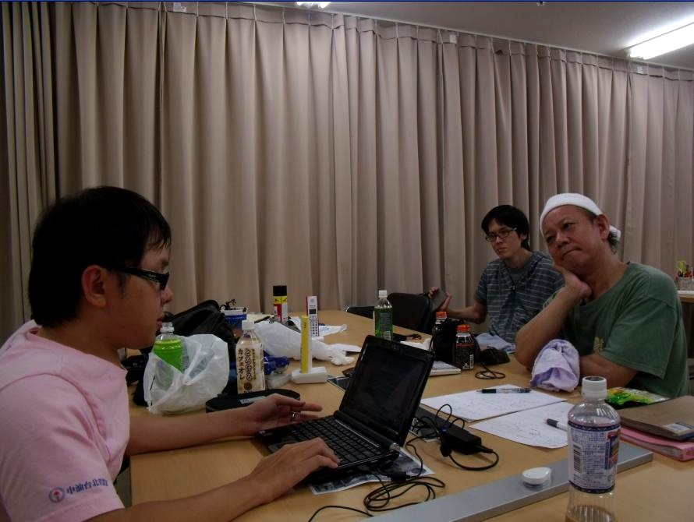
像是藤原這樣障礙者在日本也不少吧！於是問福祉局長：「如果藤原晚上睡覺呼吸器歪了，需要人幫助吧？」局長回答：「是！但沒有錢。」我們回答：「有沒有錢不是我們的責任，這是政府內部的責任。政府編列預算，應該自己做好。」而這樣的交涉，是經過很多次才有今天成果。如果大家不跟政府反應問題，不會有任何變化。因此讓重度障礙者作為協會的「榜樣」非常重要。像是台北的阿宏，大家一定要協助他，最重要的是他自己要去爭取他需要的。而過程就能凝聚團體。像是佐籐雖然不需要太多協助，但他也會為了別人五百小時的需求努力。這是困難的事情，因此常常堅持下去很重要。
現在這個委員會還在，並且以無障礙推廣為主。像是甲子園球場、一些還沒有電梯的車站，也要進行交涉，即使被說「你們真煩！」也得要去。甲子園球場，他輪椅席有限，如果很多輪椅族一起去，根本沒有這麼多空間。身為障礙者就要有被當成「很煩」的勇氣。在做社會運動時，一定要把「正當」理由讓大眾充分了解。

時間：2010年7月4日
主講：廉田俊二
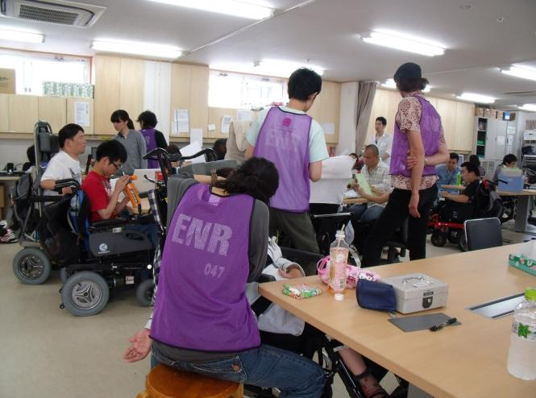
主題：協會資金的運用

主流協會收入有四大區塊：
- 個人助理派遣。
- 自立支援。
- 啟發（演講、國際研修），這部份專款專用，一定要花完。
- 生活介護（等於作業所）：白天這裡有很多障礙者來協會，等於協會是障礙者聚集的場所，紫色衣服的工作人員是協助來辦公室的障礙者生活所需。每天都有大約十五位障礙者來辦公室。為何要從作業所改名生活介護呢？是因為很難去清楚裡頭的運作方式。生活介護會每天紀錄來辦公室的障礙者。
以日本身障領域來說，主流協會工資算不錯，但是跟外面公司比較，還是低的。自立生活協會的營運，要看你用什麼樣的人跟方式。因為蓋新的辦公室，借一些錢，為了還錢，人力也會重新規劃。

後記：
其實這篇回憶錄，早在2010年底我就想把他完成。2010年7月回國後不久，我就忙著撰寫新活力協會的另一本書「台灣自立生活運動 暨 協會營運」。完成該書，又忙著研討會等事情。一直到2011年初，我正準備開始潤稿，又事逢我不慎跌倒受傷，動了大手術，足足在家休養近一個月的時間，如今總算有空檔，可以把這篇回憶錄完成。
希望這些點滴回憶錄能使對「自立生活運動」有興趣的朋友，有詳細的參考資料。就由我的文字、眼睛、照片，帶領各位一同與我穿越時空，到日本當個自立生活的研修生，這是我寫這篇文章最大的心願。
回顧這三個星期的日本研修，若真要問我學到什麼？我想是「觀念」的啟發，大於實質課程的學習。
過去在台灣，我們總是以「資源分配」在思考身心障礙者議題，看能不能花最小的資源，得到最大的成果，完全以商業思考模式制定國家制度。但障礙者其實是一群最「不能以效率跟資源導向看待」的族群。否則產能低、身體功能本來就受限的障礙者，實在沒有理由，花一點點資源，卻要成就比一般人高。畢竟不是每個人都是天才的霍金博士，也不是天賦異稟的貝多芬，大多數的身心障礙者僅是平庸的大眾，能夠過一般人的生活，就足以拍手鼓勵了。
因此就學、就業、就醫等面向，有不少現有團體在努力，也確實做出一些成績。然而，很多身心障礙者，受限於障礙程度高，缺乏支持，連「出門」與「生活自理」這些最根本的問題都無法解決，但這些「生活上的支持」卻鮮少人關注，即使有，也往往是針對單一障別，或者忽略重度障礙者。但很多人沒有想過，外面的無障礙設施再好，就學、就業有再多的空間與機會，如果連洗澡、上廁所、出門這些「最重要的小事情」都無法做到，還是無法參與社會的。這或許這也是台灣身心障礙者運動，目前面臨的困境，真正大量需求者的聲音，往往在「資源有限」的前提下被忽視、被壓抑下來。
在日本，我確實感受到「環境」對一個人的重大影響。因為有國家制度、年金保障、有輪椅輔具、有個人助理，即使多麼重度的障礙者，在充滿支持的情況下，生活依然多采多姿，散發活力與朝氣。反觀台灣的障礙者，從小就被嫌棄，認為動作慢、效率差，是社會國家的負擔，自慚形穢成為心中永遠的痛。就以我過去的心態而言，常常想：「自己都無法對別人、社會貢獻了，還有什麼資格去要求別人了解我、協助我呢？」這種深沈對自身價值的懷疑，時時刻刻打擊信心，這樣過了二十幾年。
直到接觸自立生活後，發覺「權益」的重要，障礙的重擔不再是我個人的問題，打從心底有股新生的力量由內而外的長了出來，千百萬斤的擔子一一卸下。原來我身上的「障礙」是可以透過環境改善，制度建立而被消除的；心中有了希望，生活有了的目標，生命忽然有種前所未有的踏實感，我終於不再是「廢物」了，不再害怕別人覺得我麻煩，可以真正的為自己而活，重新找回當人的尊嚴。
然而，台灣在對待障礙者的觀念上、制度上，跟日本有極大的差距，如何在台灣推展自立生活運動，又發展的很好，是嚴峻的挑戰。早年日本有相當多的教養機構，姑且不論機構存在是否抹殺障礙者生活在社區的可能性，但至少可以看出日本政府願意花心思、花經費在照顧障礙者身上，而不是像台灣，幾乎都交由家屬承擔，政府一毛錢都不出最好。
而且也由於台灣少了普遍的身障機構，每位身障者來自不同的原生家庭，背景差異非常大，少了「共同經驗」，就等於少了「將心比心」的可能性。以至於台灣身心障礙者，若非家族支持甚高，可以融入社會。不然就是完全被家屬放棄，自生自滅，過一天算一天。這樣導致台灣的障礙者世界也有M型化社會，彼此落差太大，無法為了大族群的權益一同努力，這其實是台灣自立生活運動現階段看不見的隱憂。
目前台灣有超過十八萬的外籍看護工，許多需要大量人力支持的身心障礙者，必須自費雇請外籍看護，使得國內的個人助理需求表面上被壓抑下來，使得個人助理的服務一直無法有效的呈現出來，表面上外籍看護即可協助身心障礙者，但問題是台灣身心障礙者普遍經濟弱勢，很多人根本請不起外籍看護。況且與外籍看護還有語言、文化溝通上的困難。
老實說，這次去日本研修，我看得出這些問題的癥結點，卻苦無解套之處。唯一的可能性，就是創造共同需求，增加彼此連結的機會。唯有身心障礙族群，願意找到彼此了解的機會，才能從理解中，找到一條可以為彼此努力的路，自立生活運動的大門，才會為我們開啟。

完
莊棋銘 2011年5月25日 凌晨 筆

